|  |  |
| --- | --- |
| futer logo | ПРАВИЛНИК  О УГОВАРАЊУ ЗДРАВСТВЕНЕ ЗАШТИТЕ ИЗ ОБАВЕЗНОГ ЗДРАВСТВЕНОГ ОСИГУРАЊА СА ДАВАОЦИМА ЗДРАВСТВЕНИХ УСЛУГА ЗА 2021. ГОДИНУ  ("Сл. гласник РС", бр. 161/2020) |

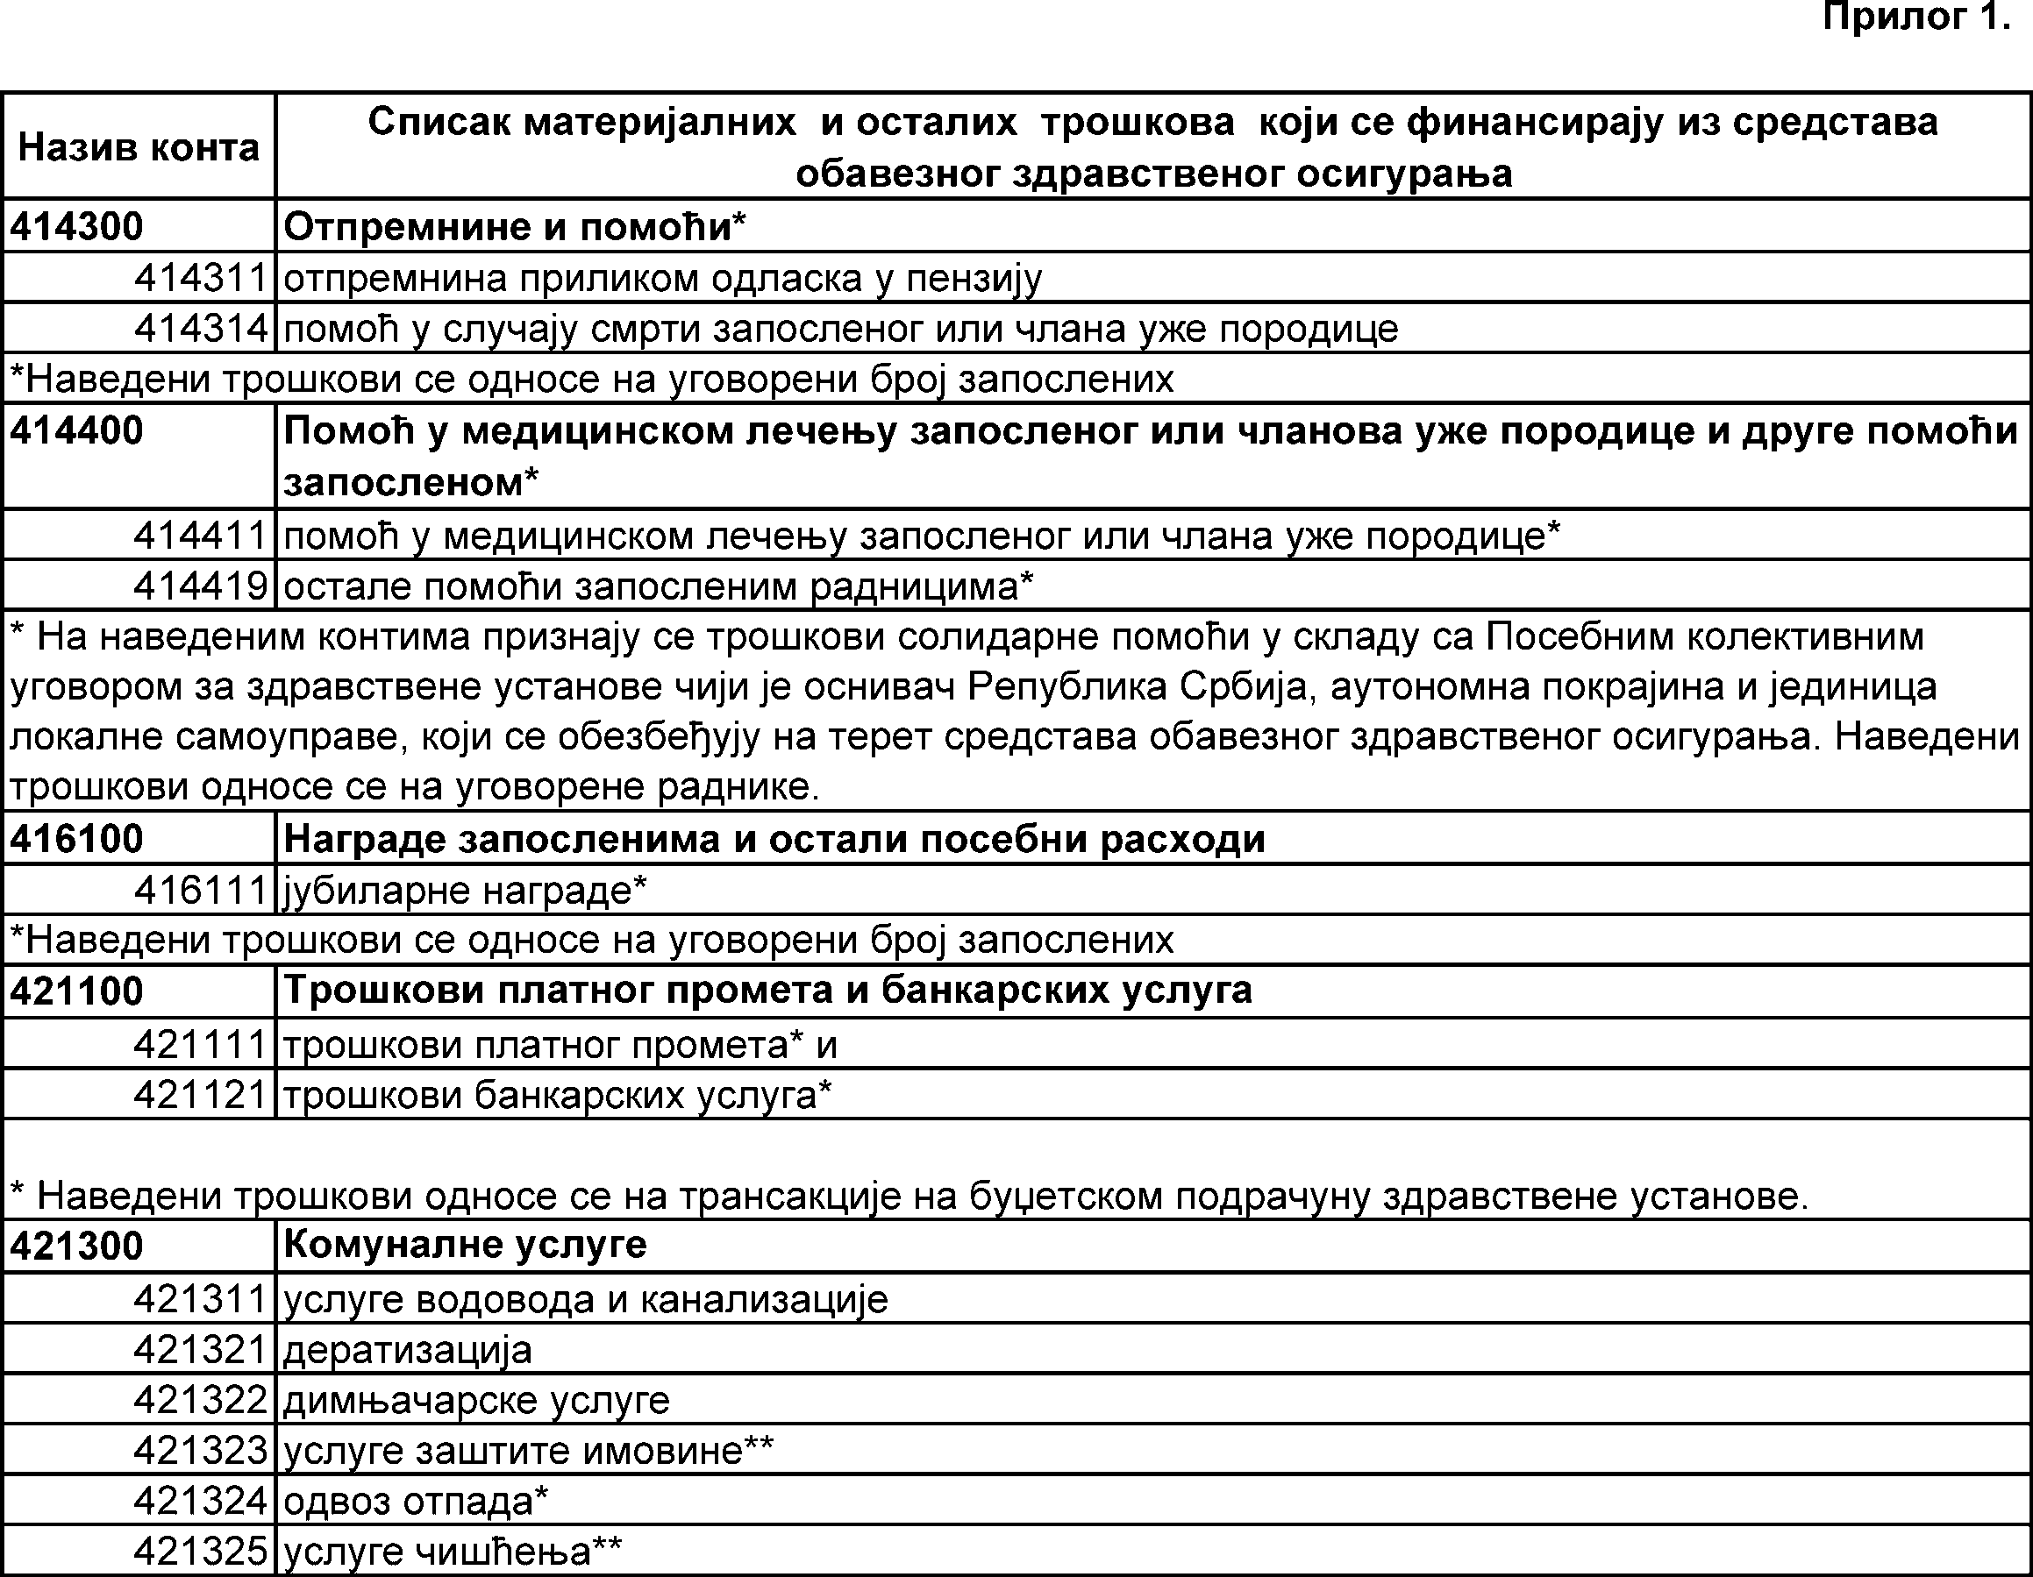







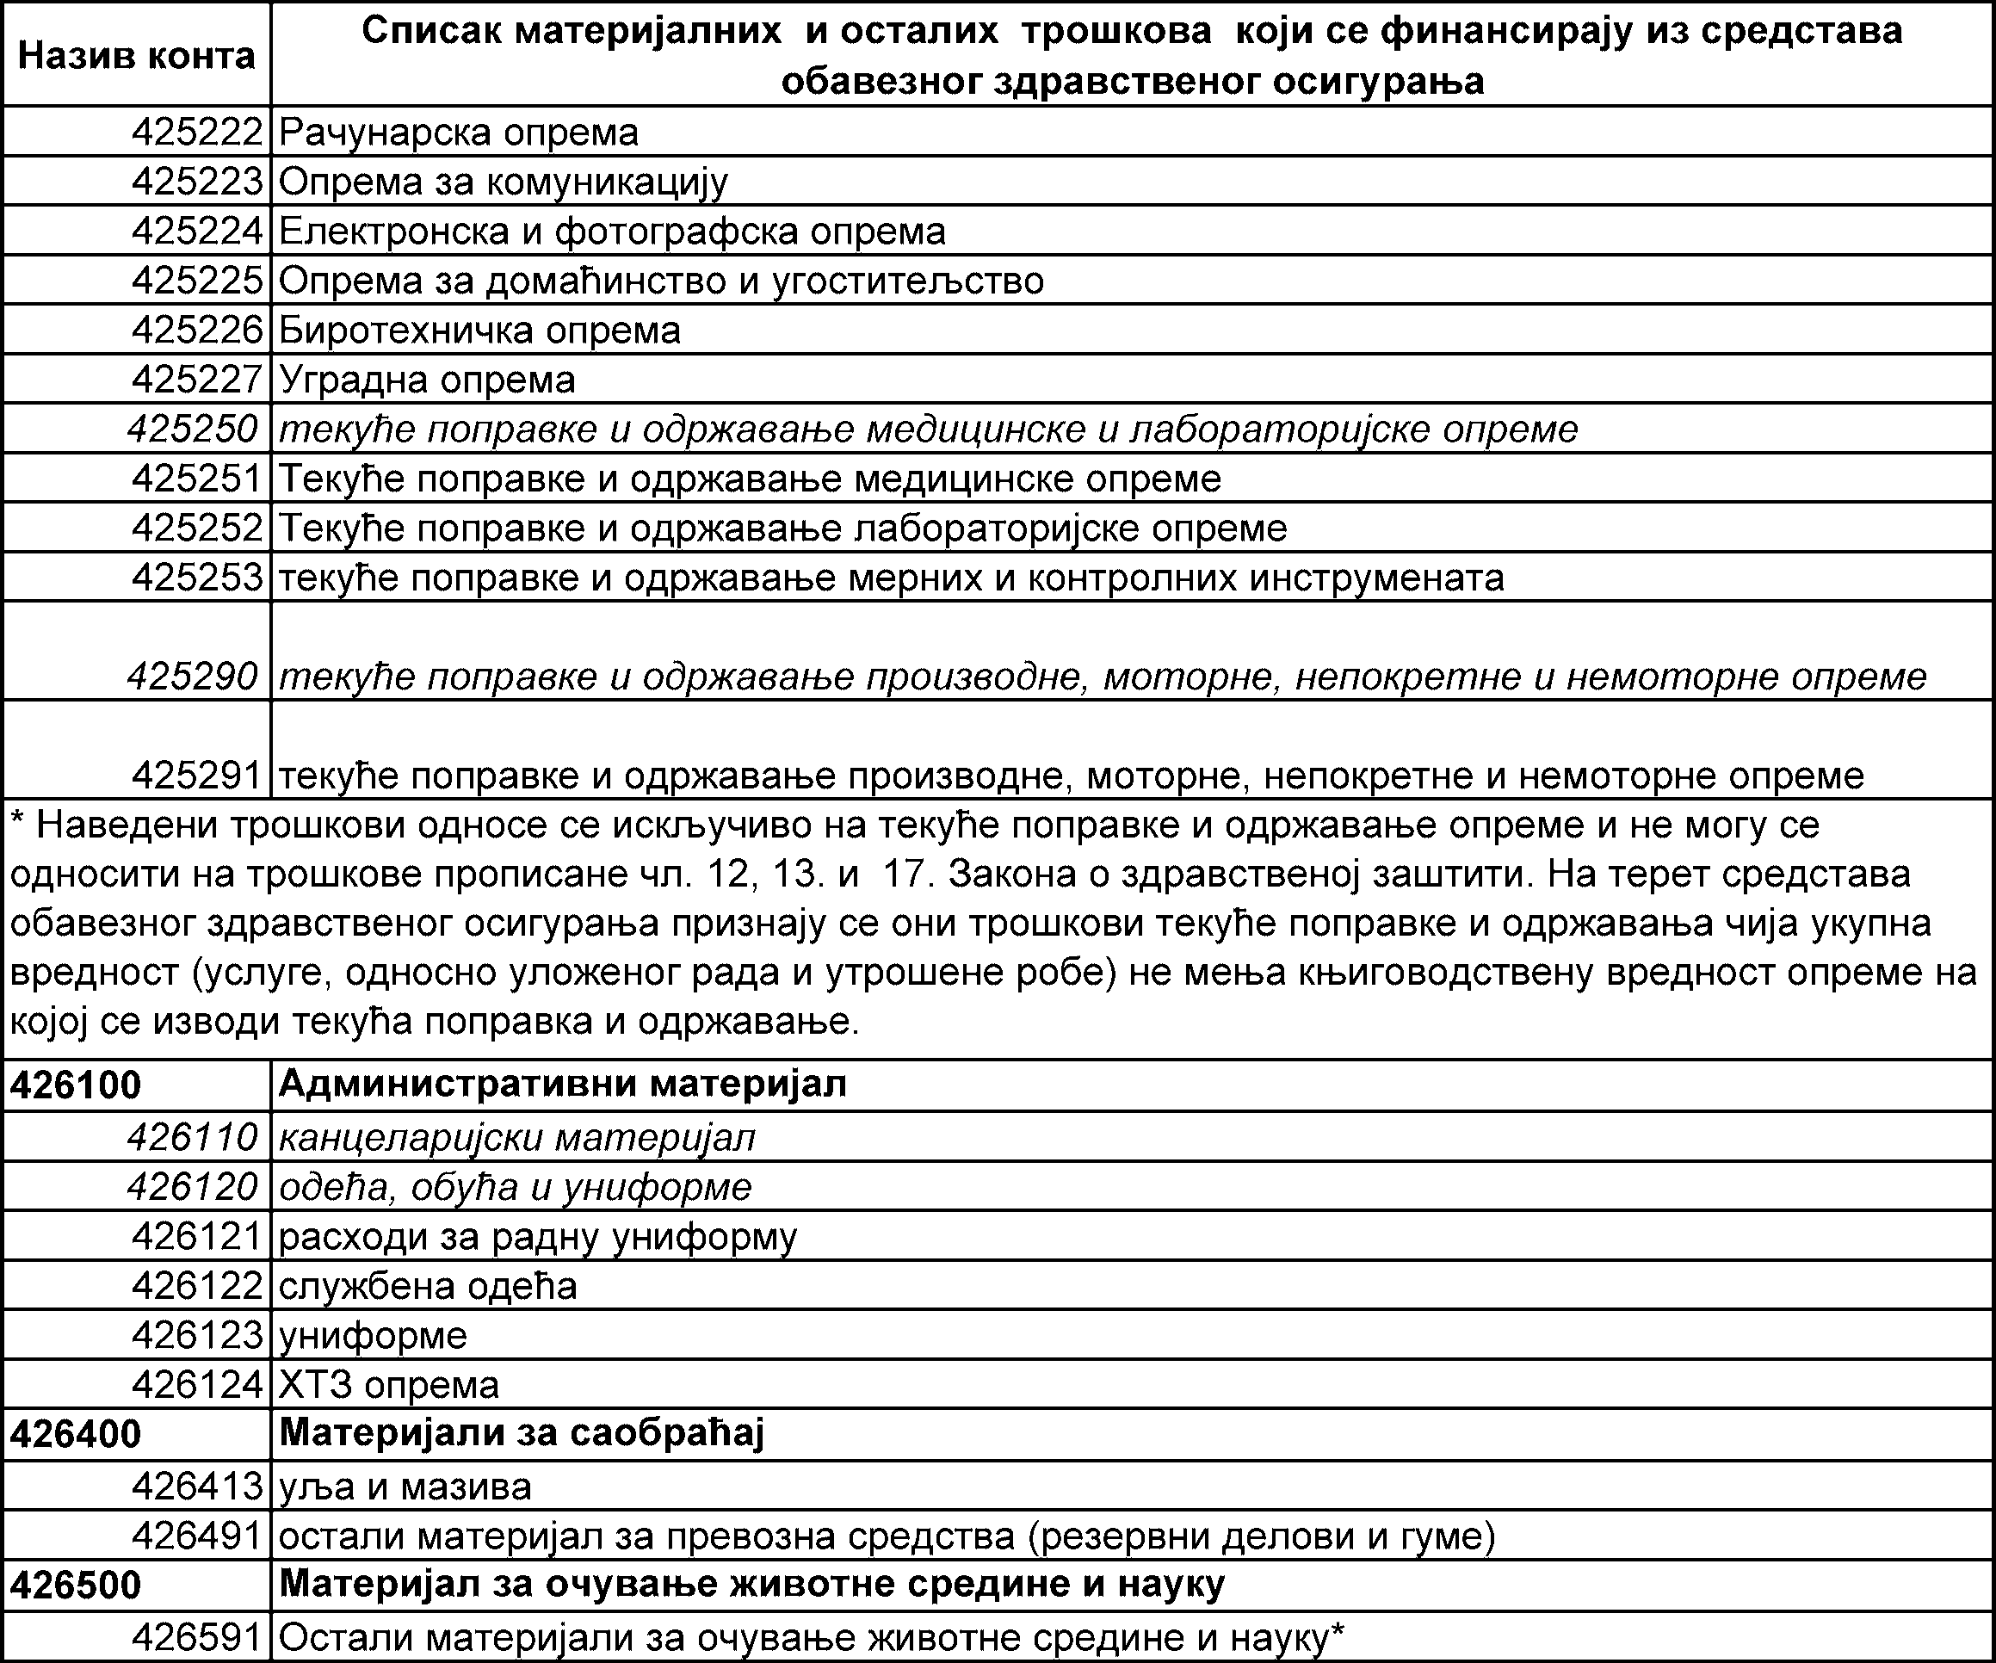

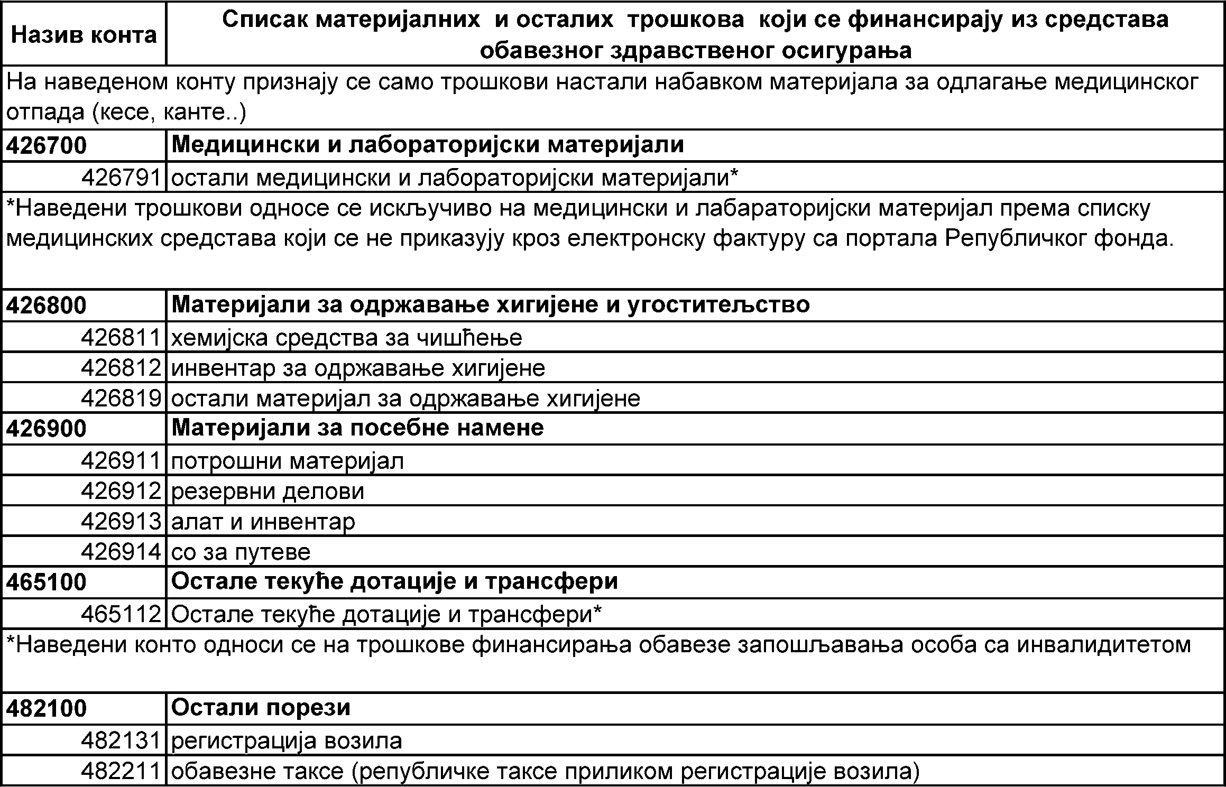

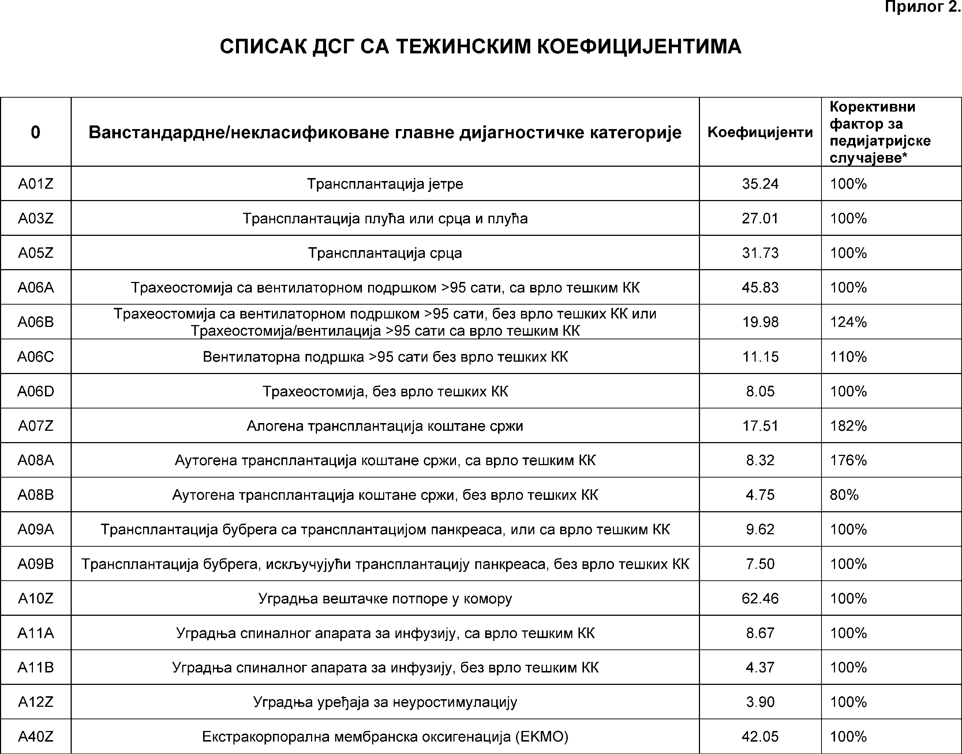

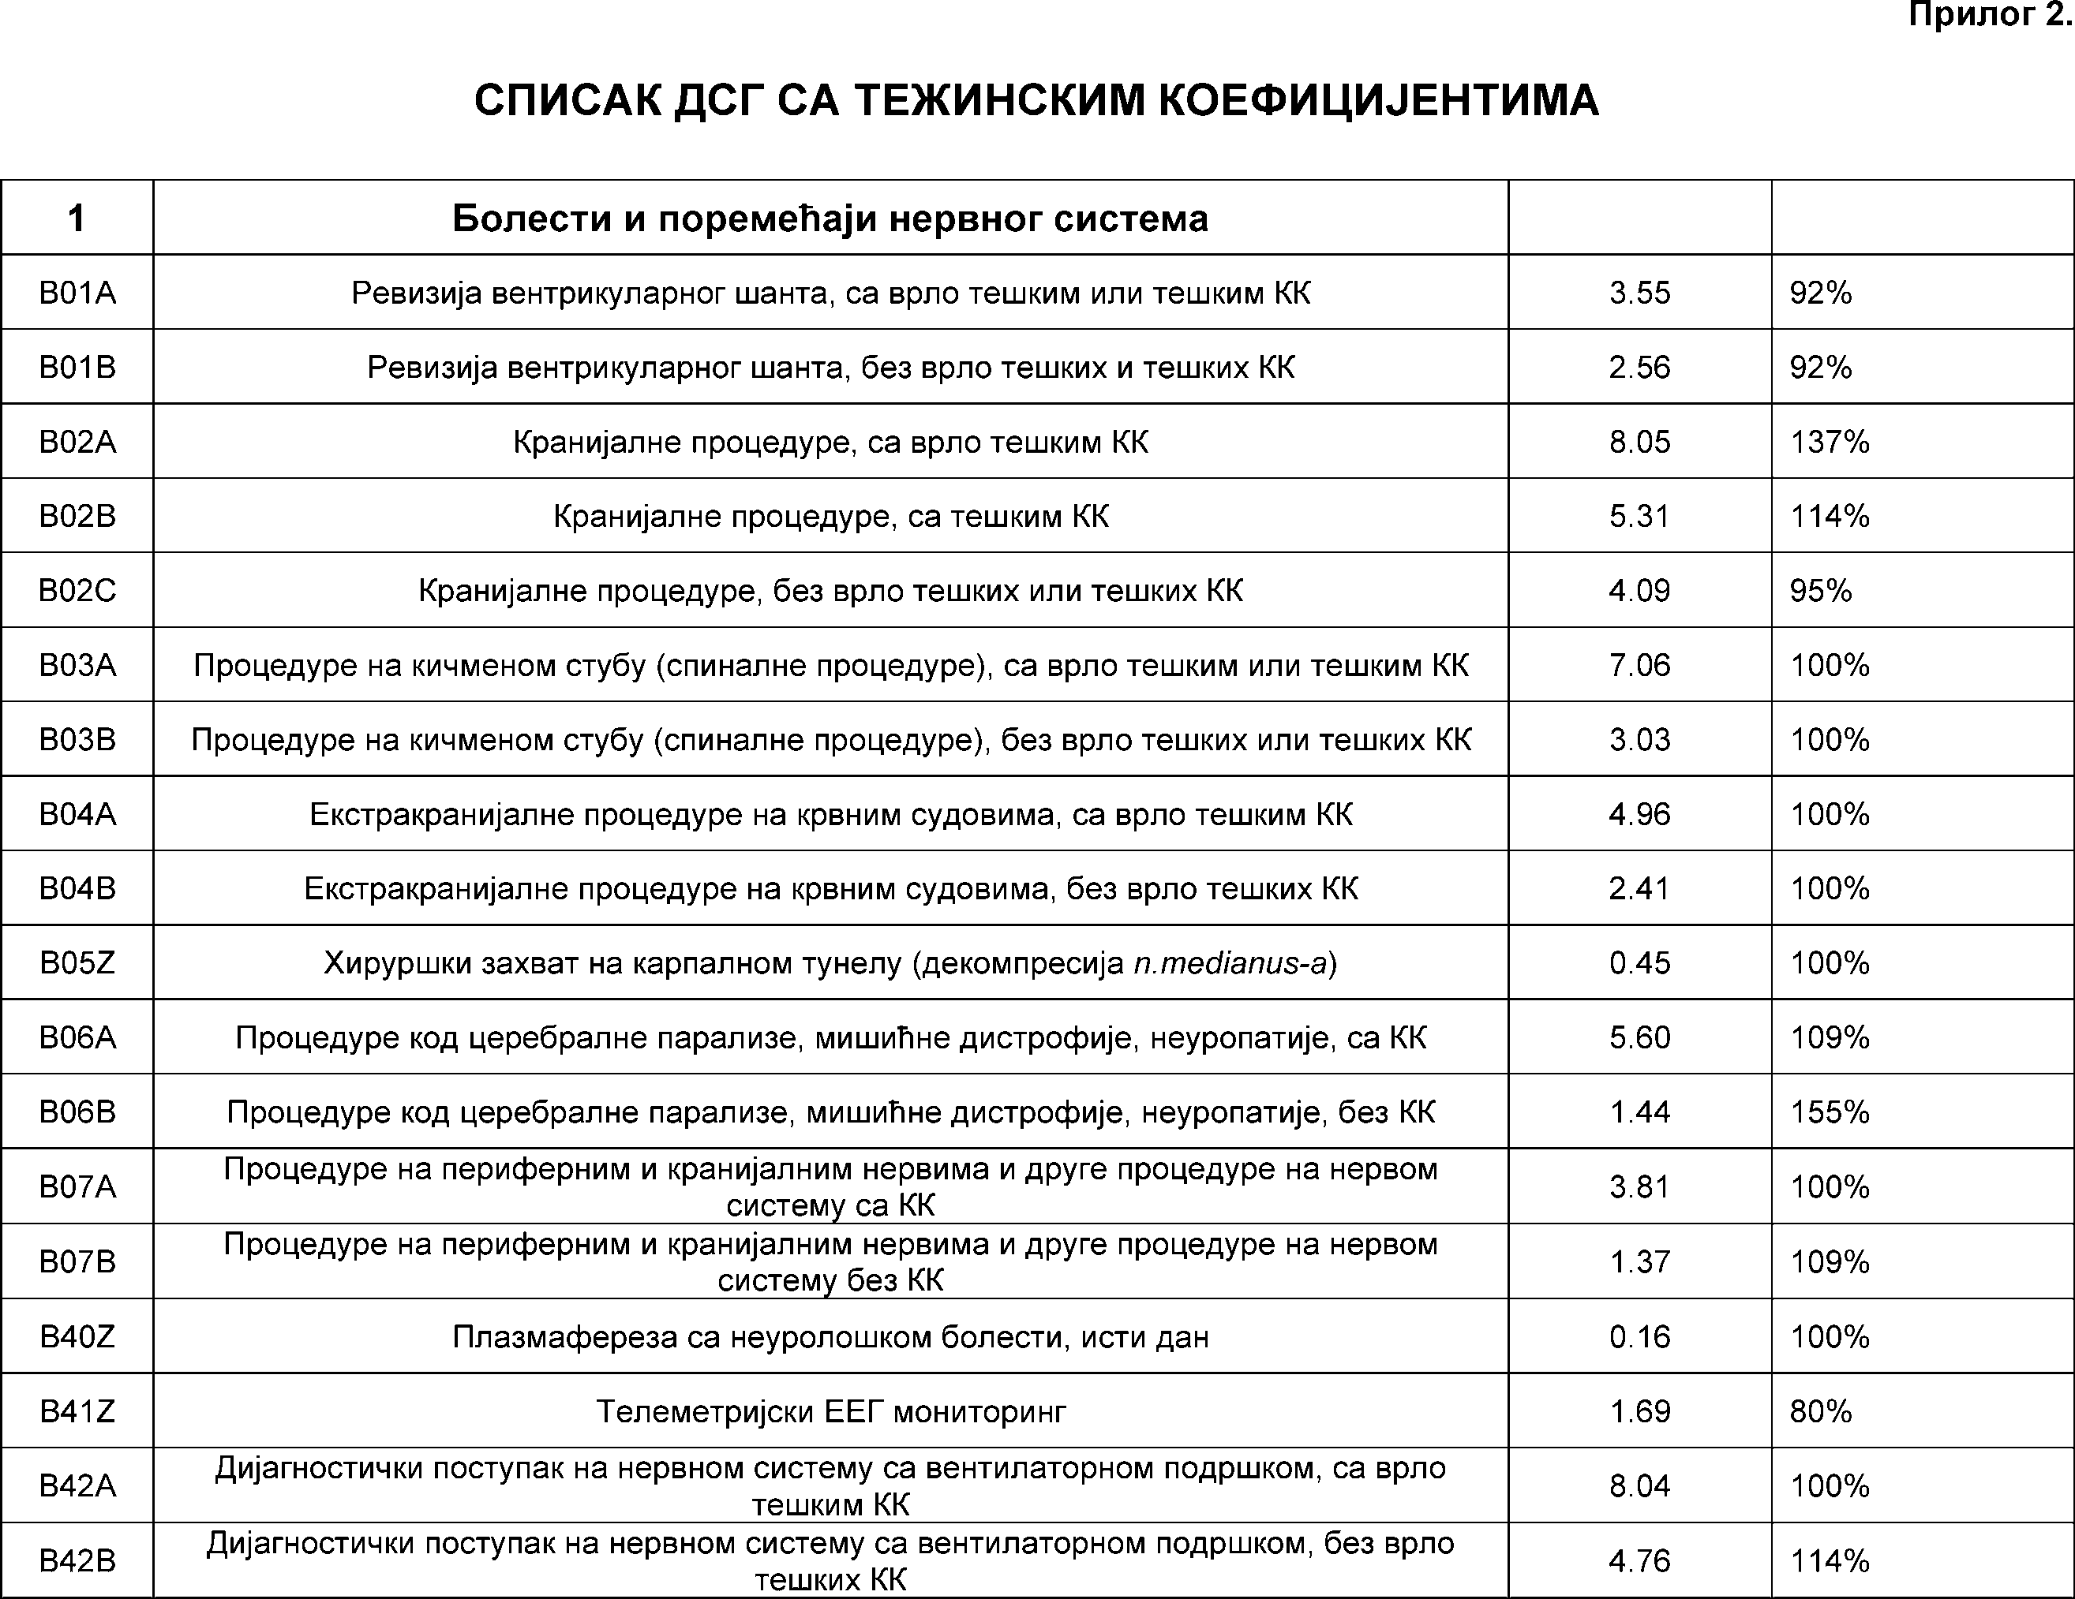

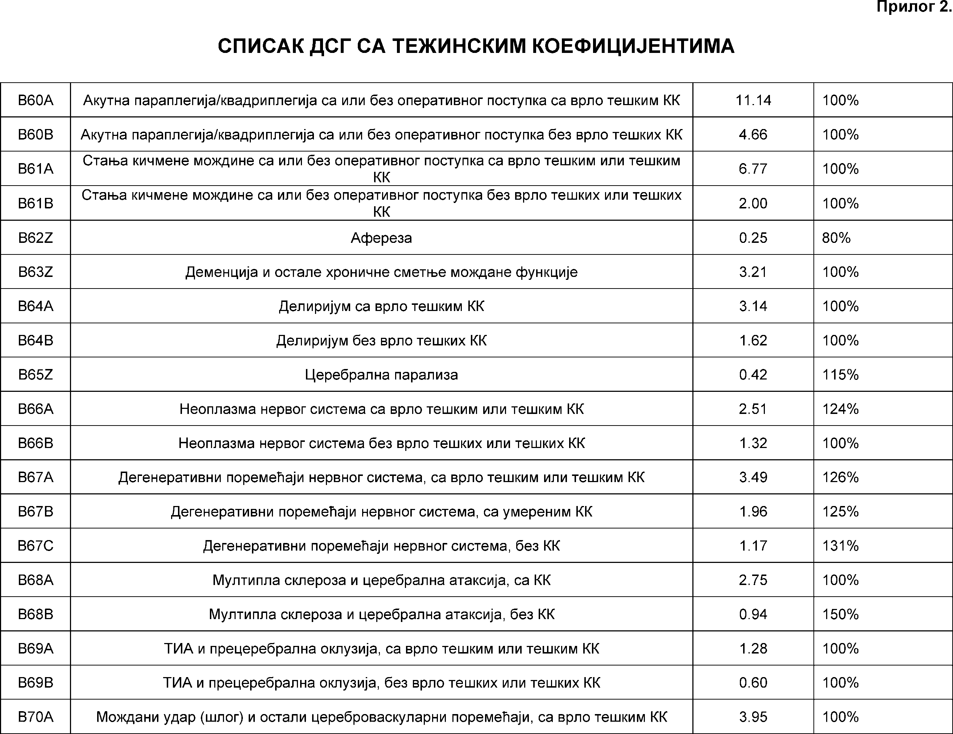

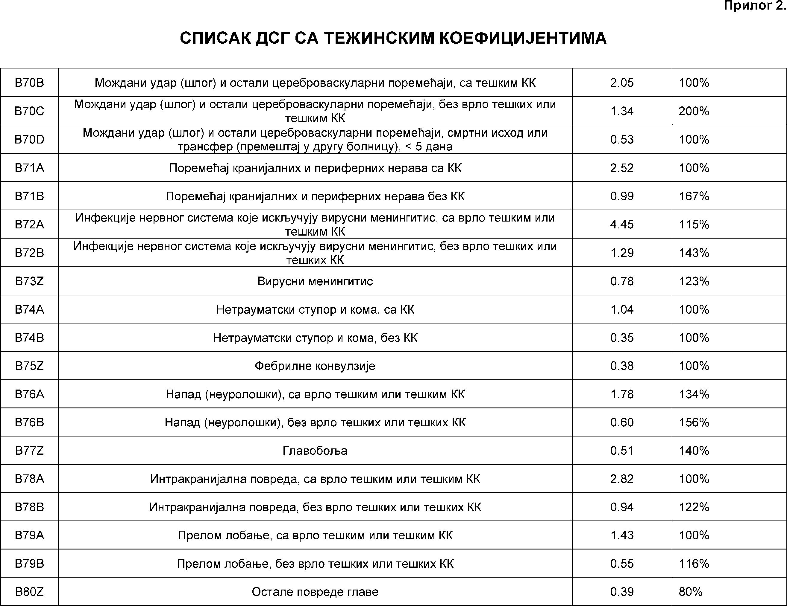

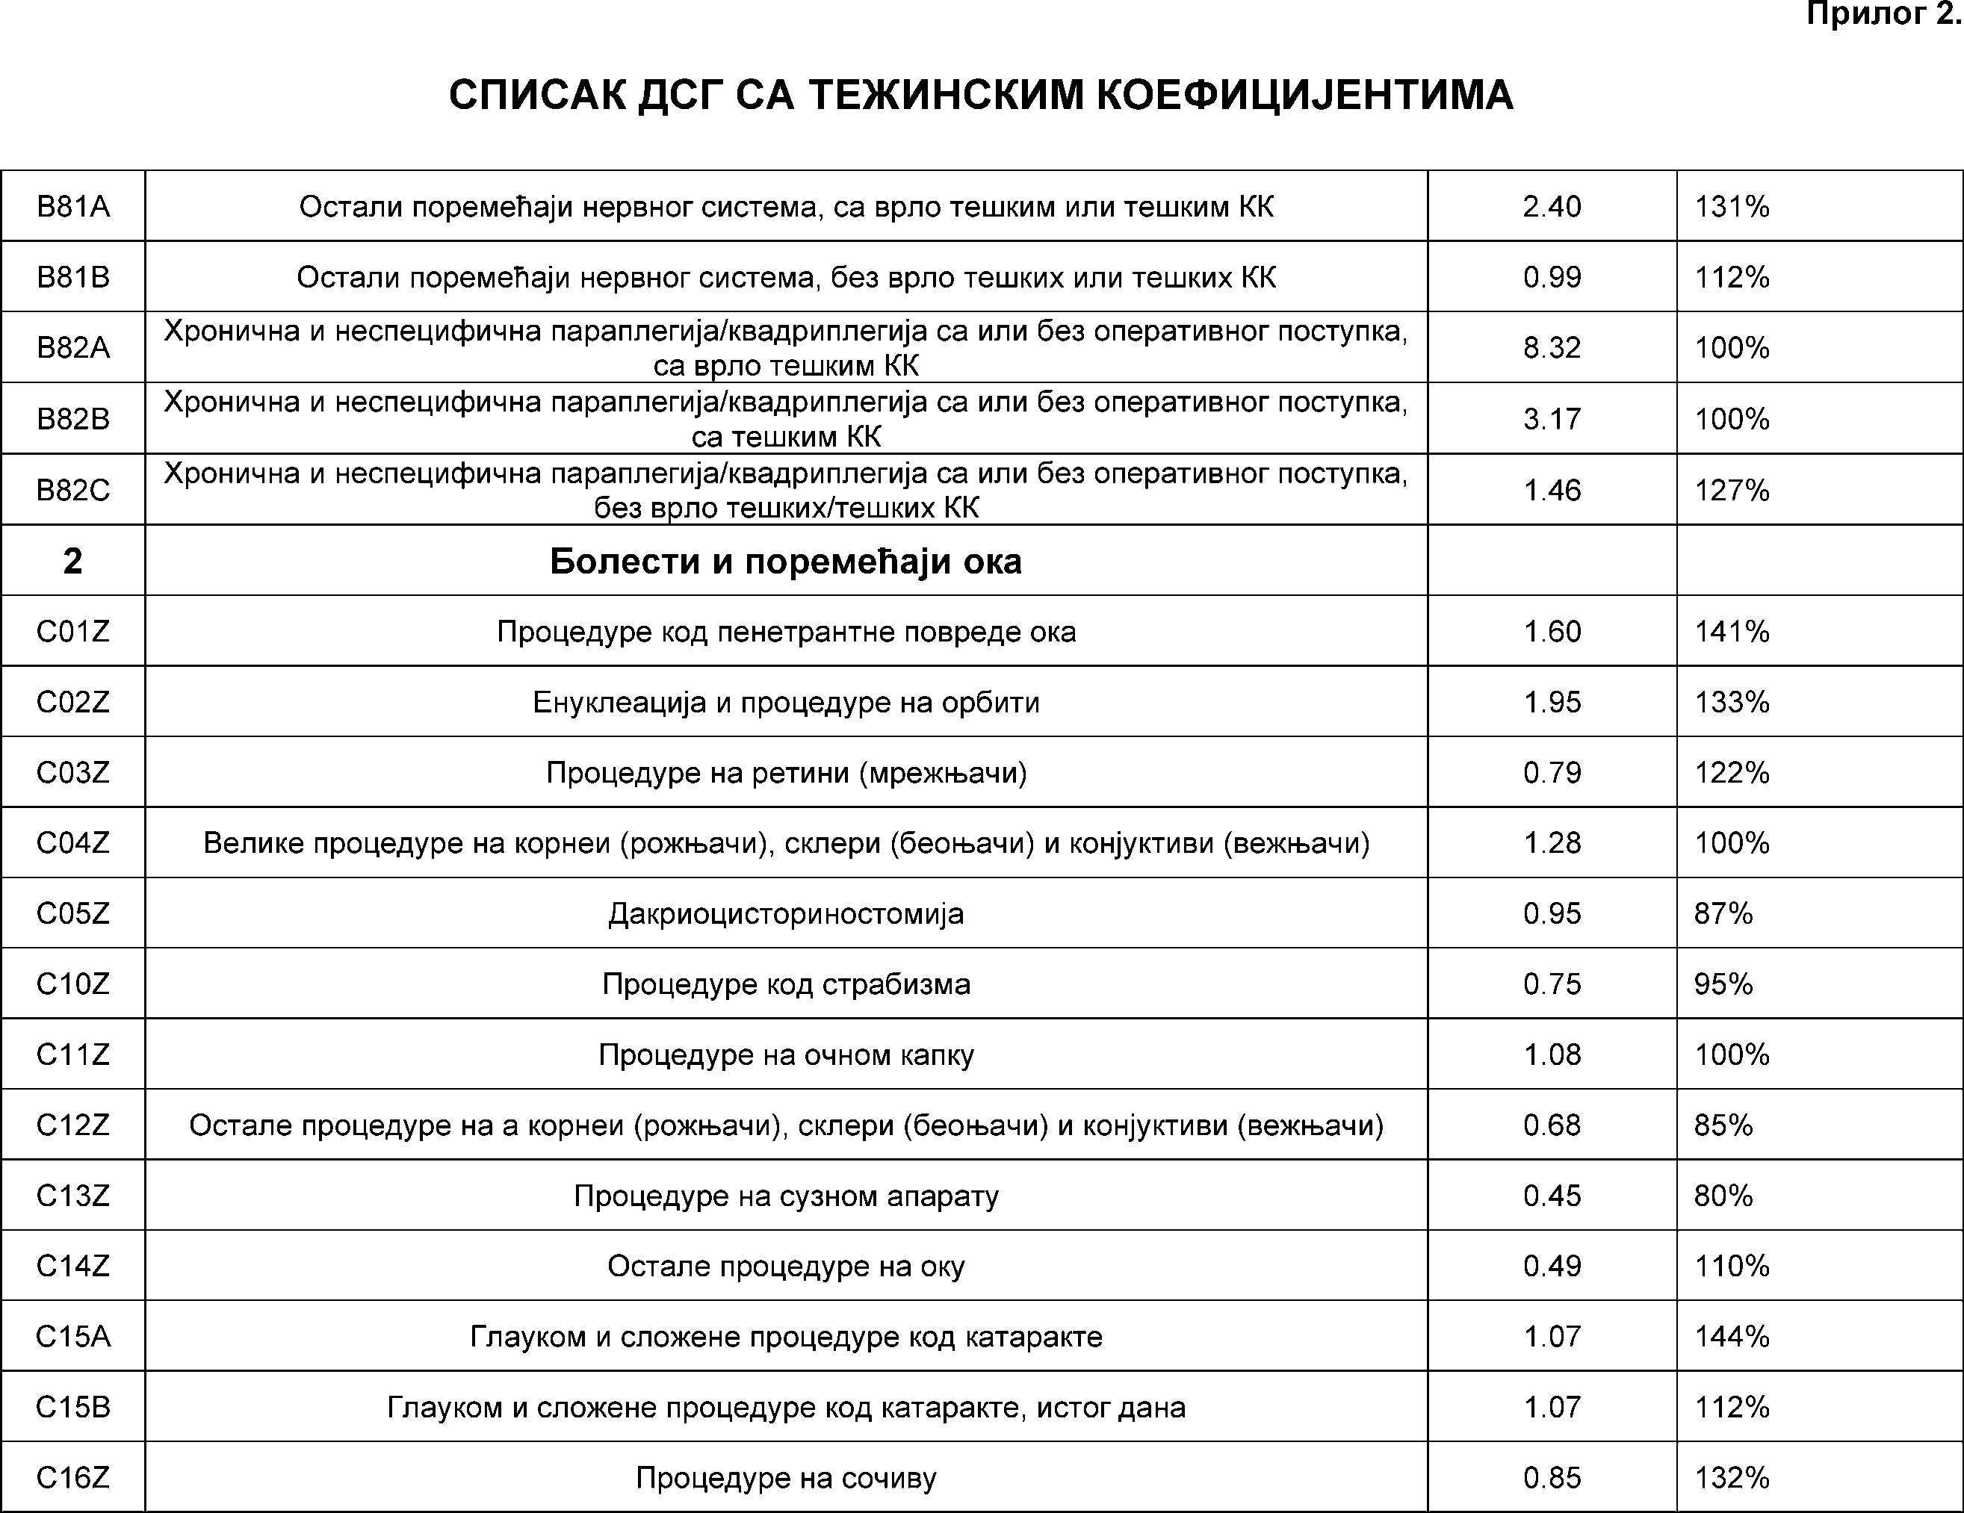

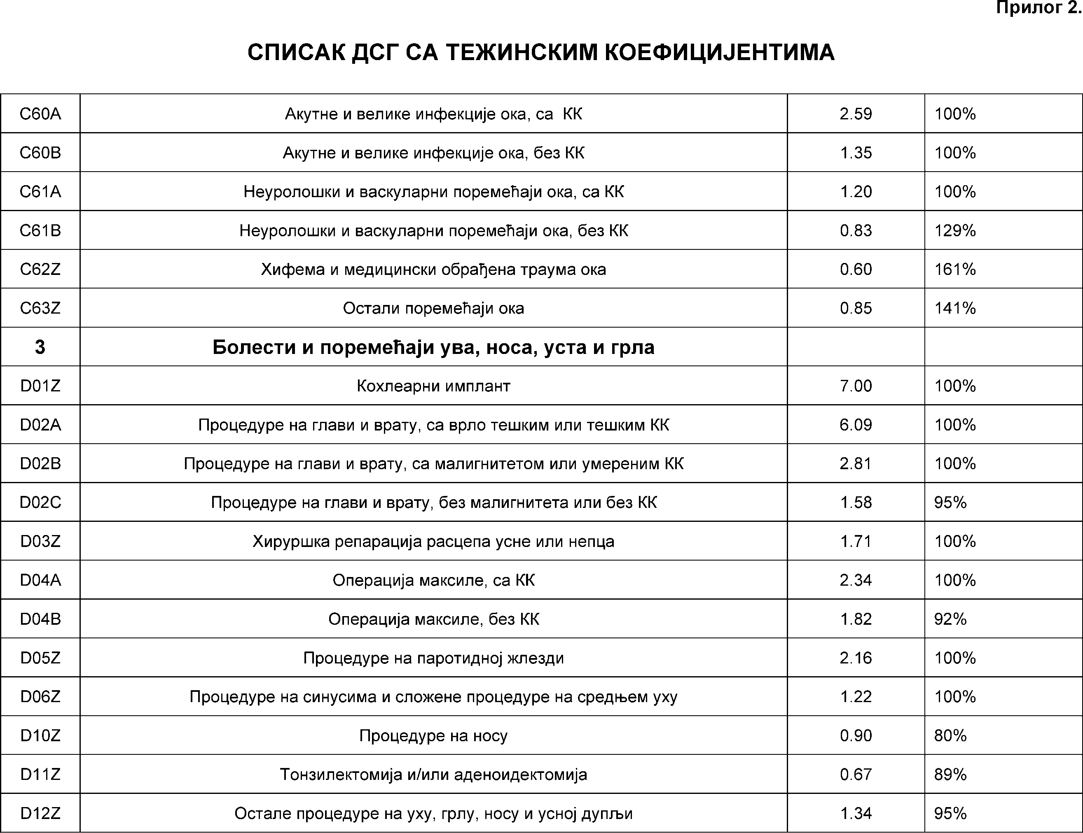

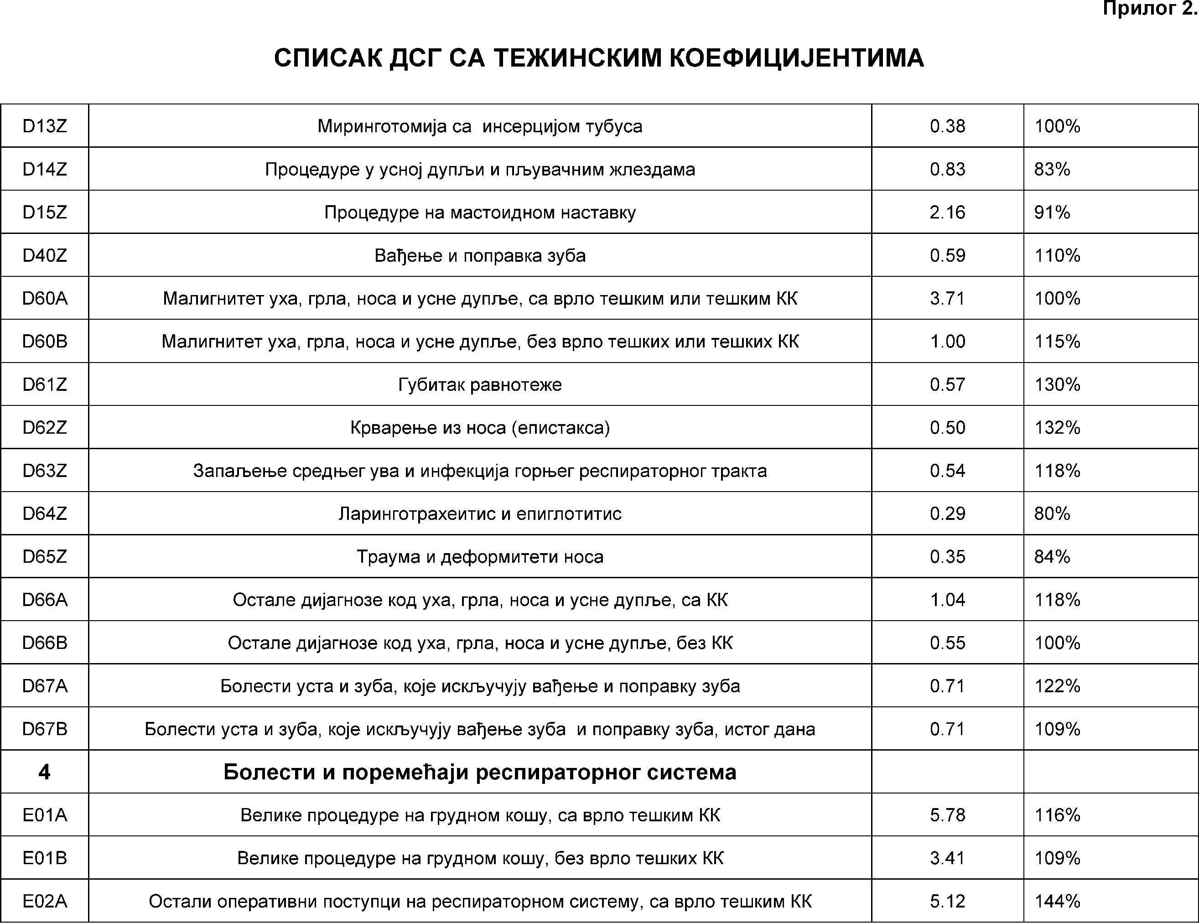

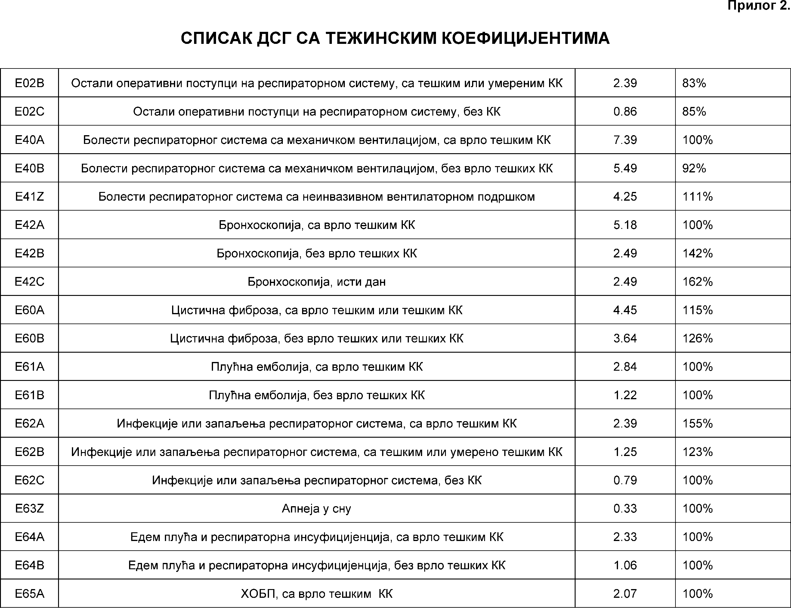

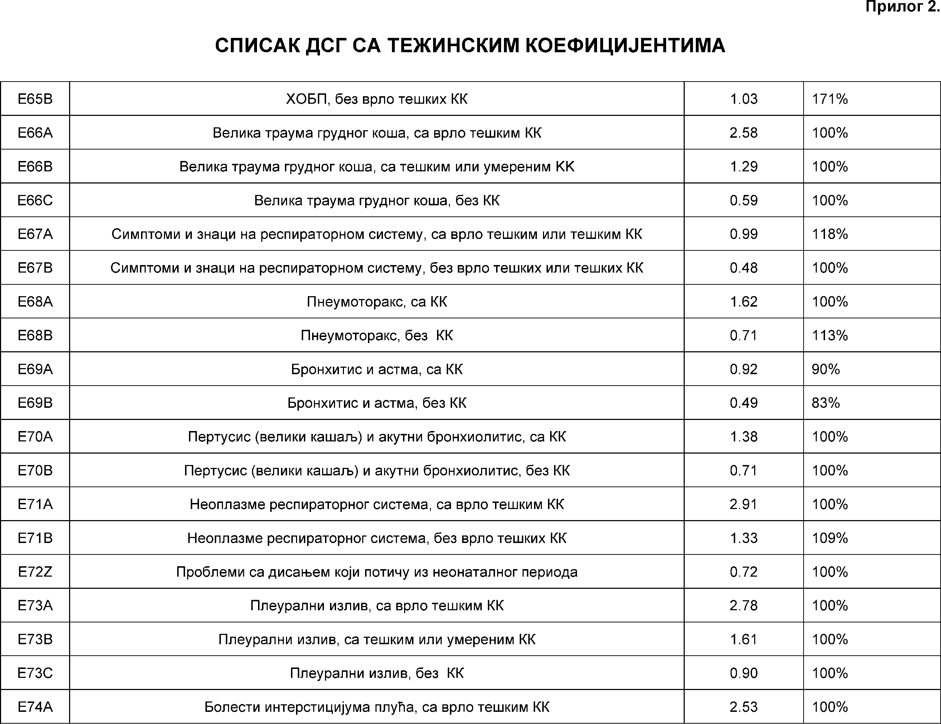

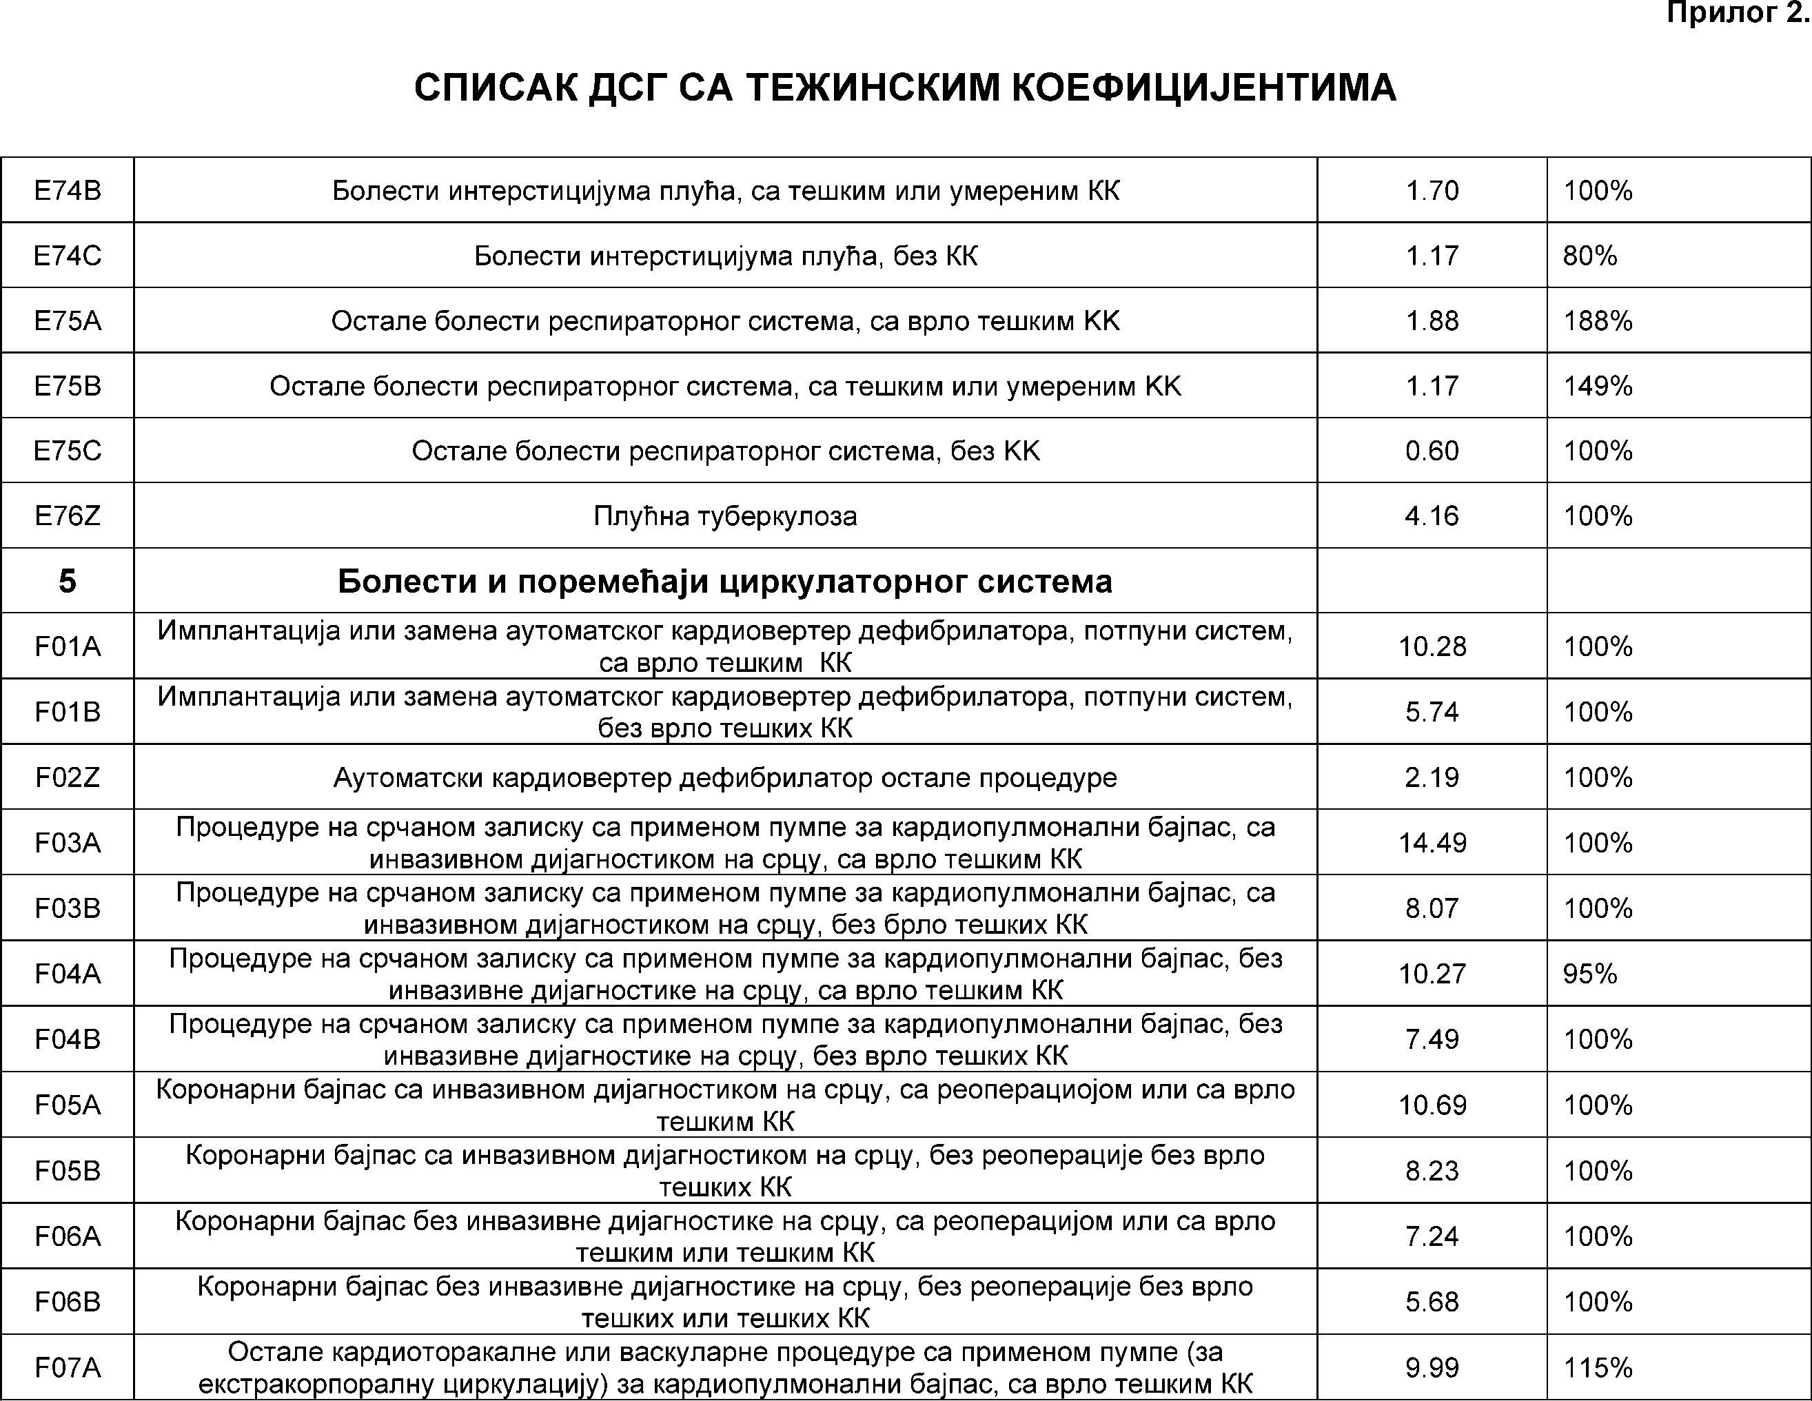

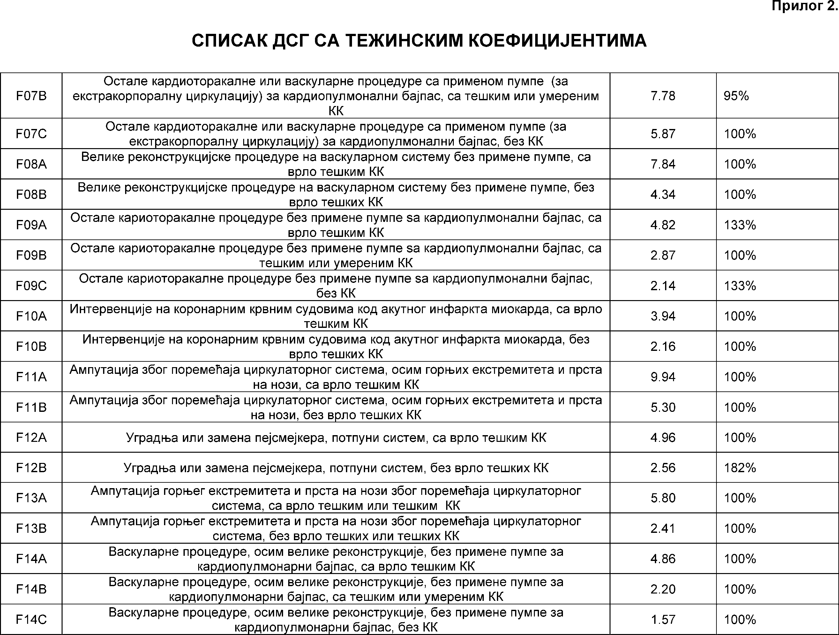

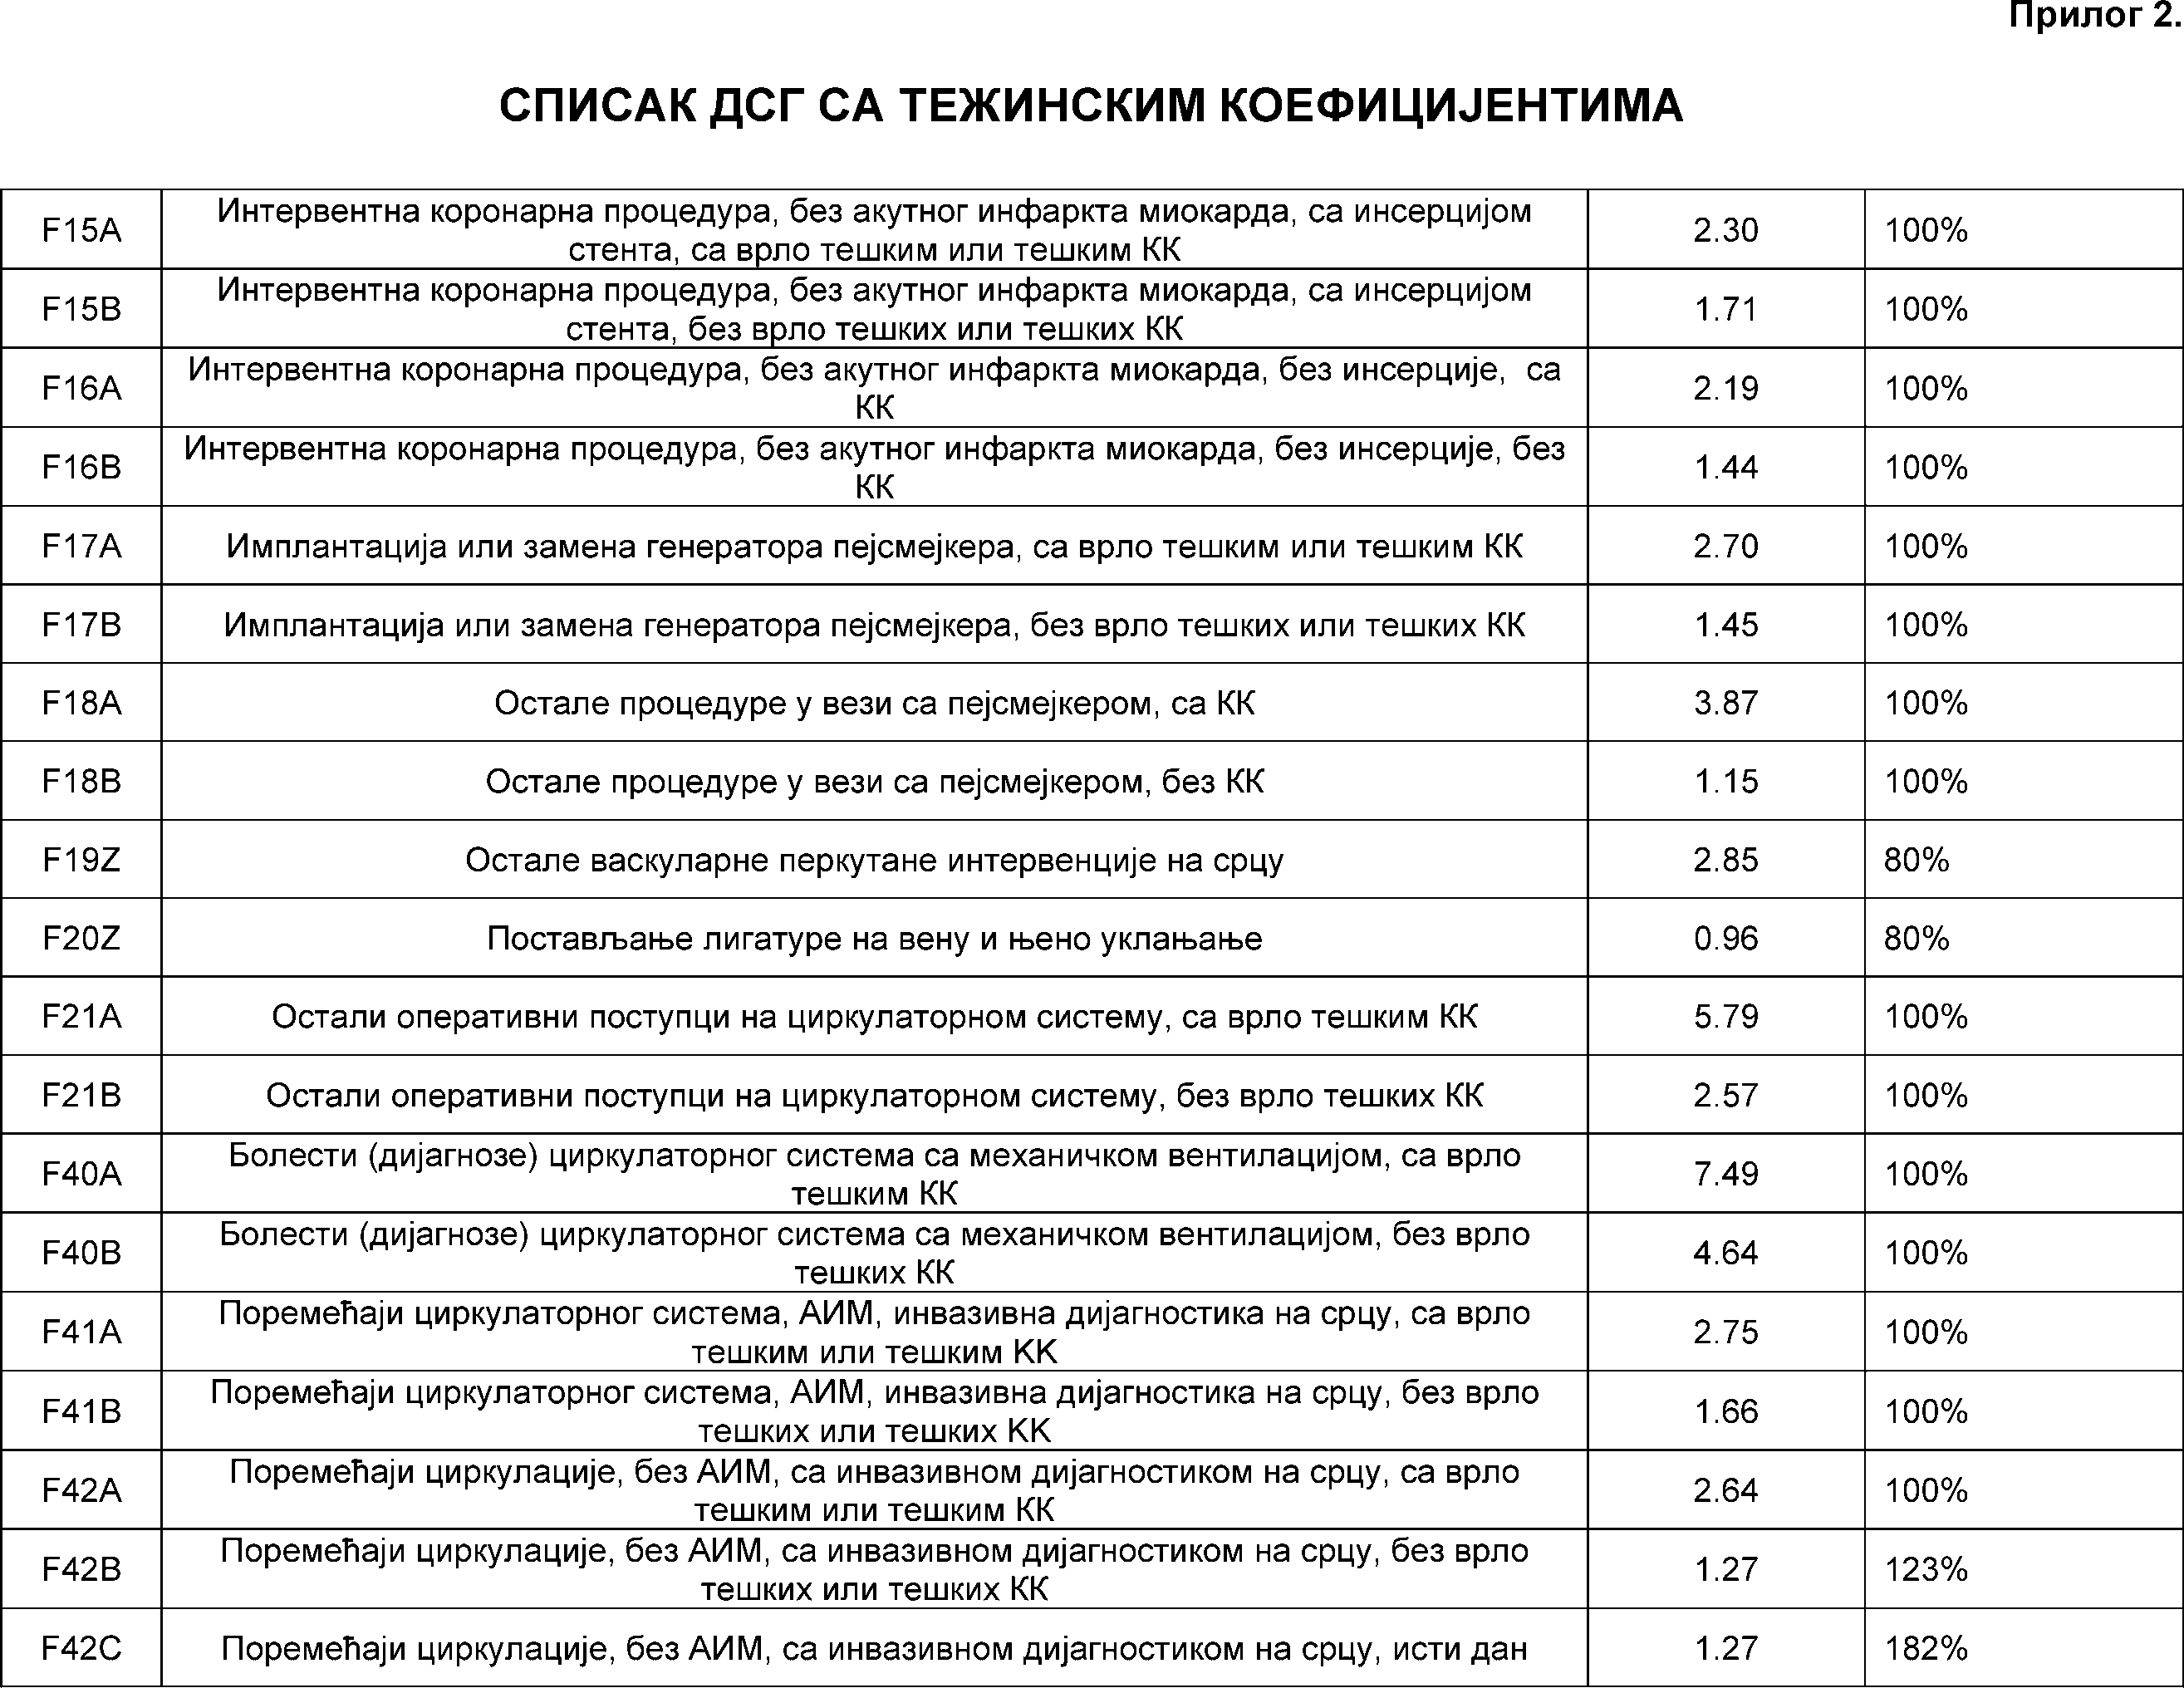

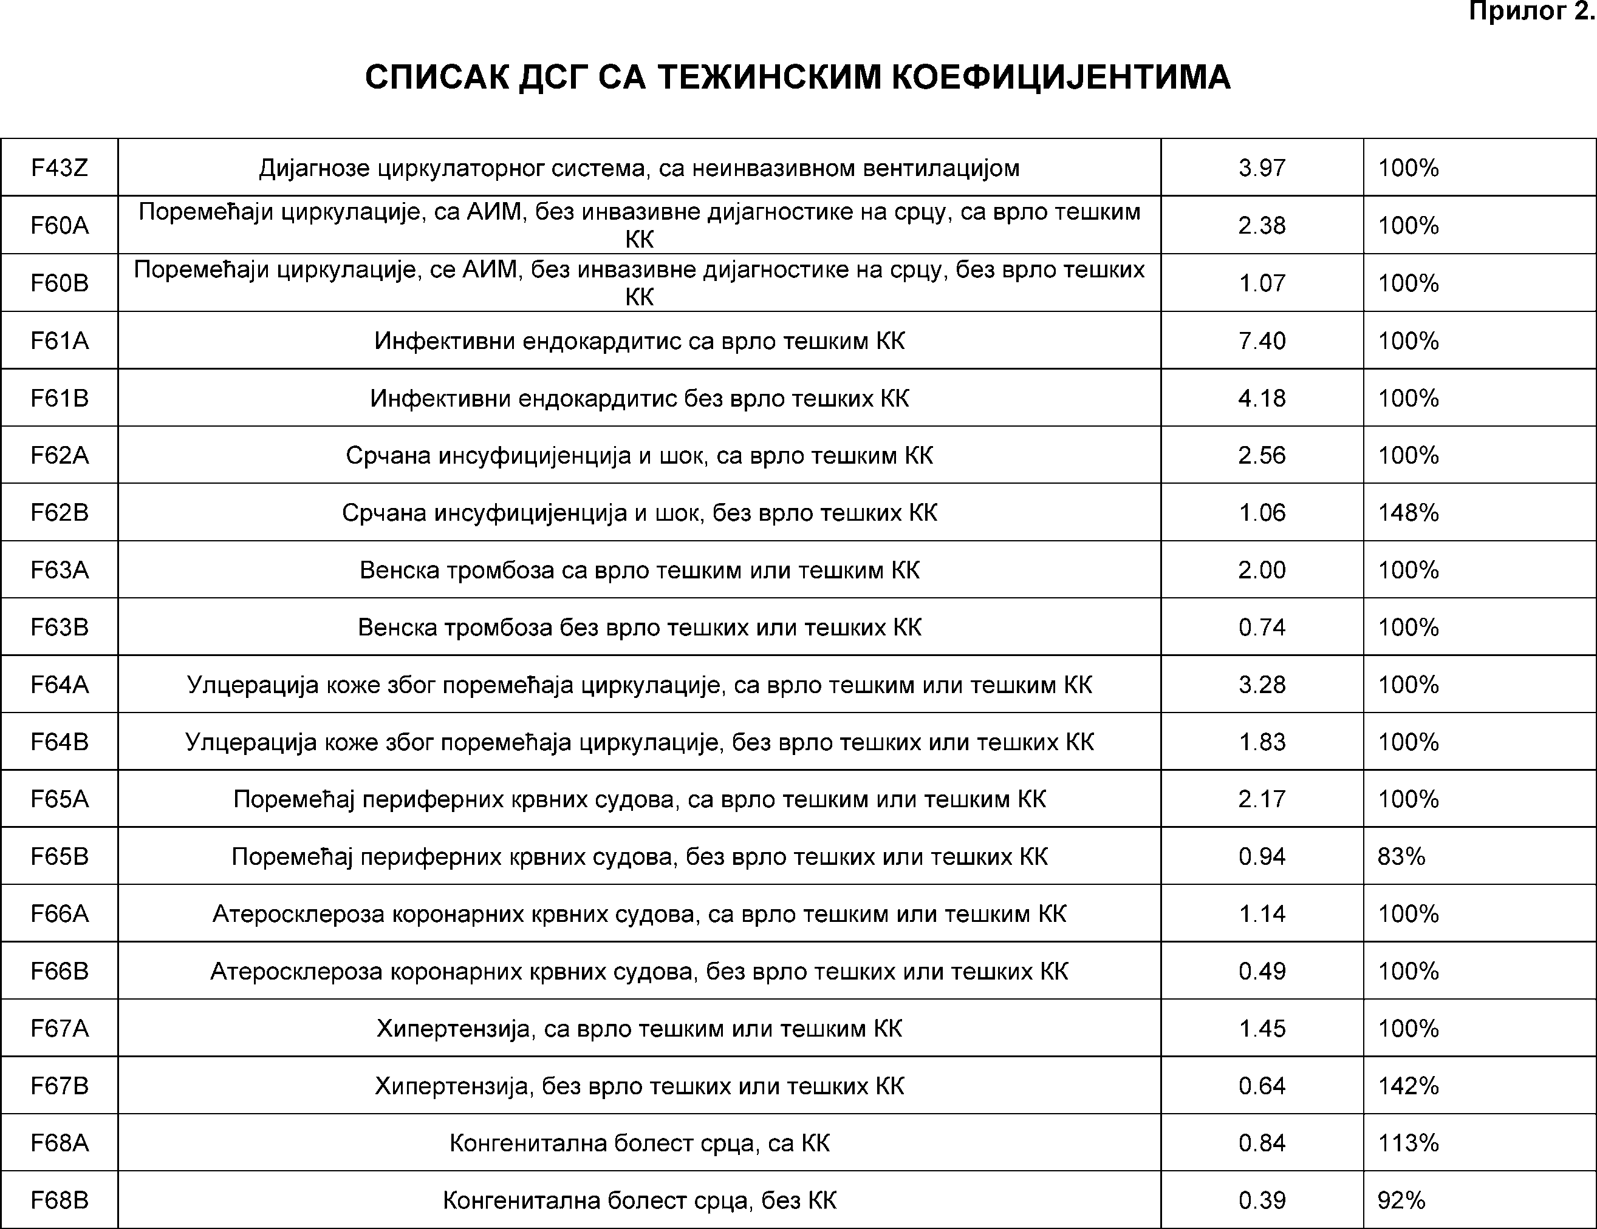

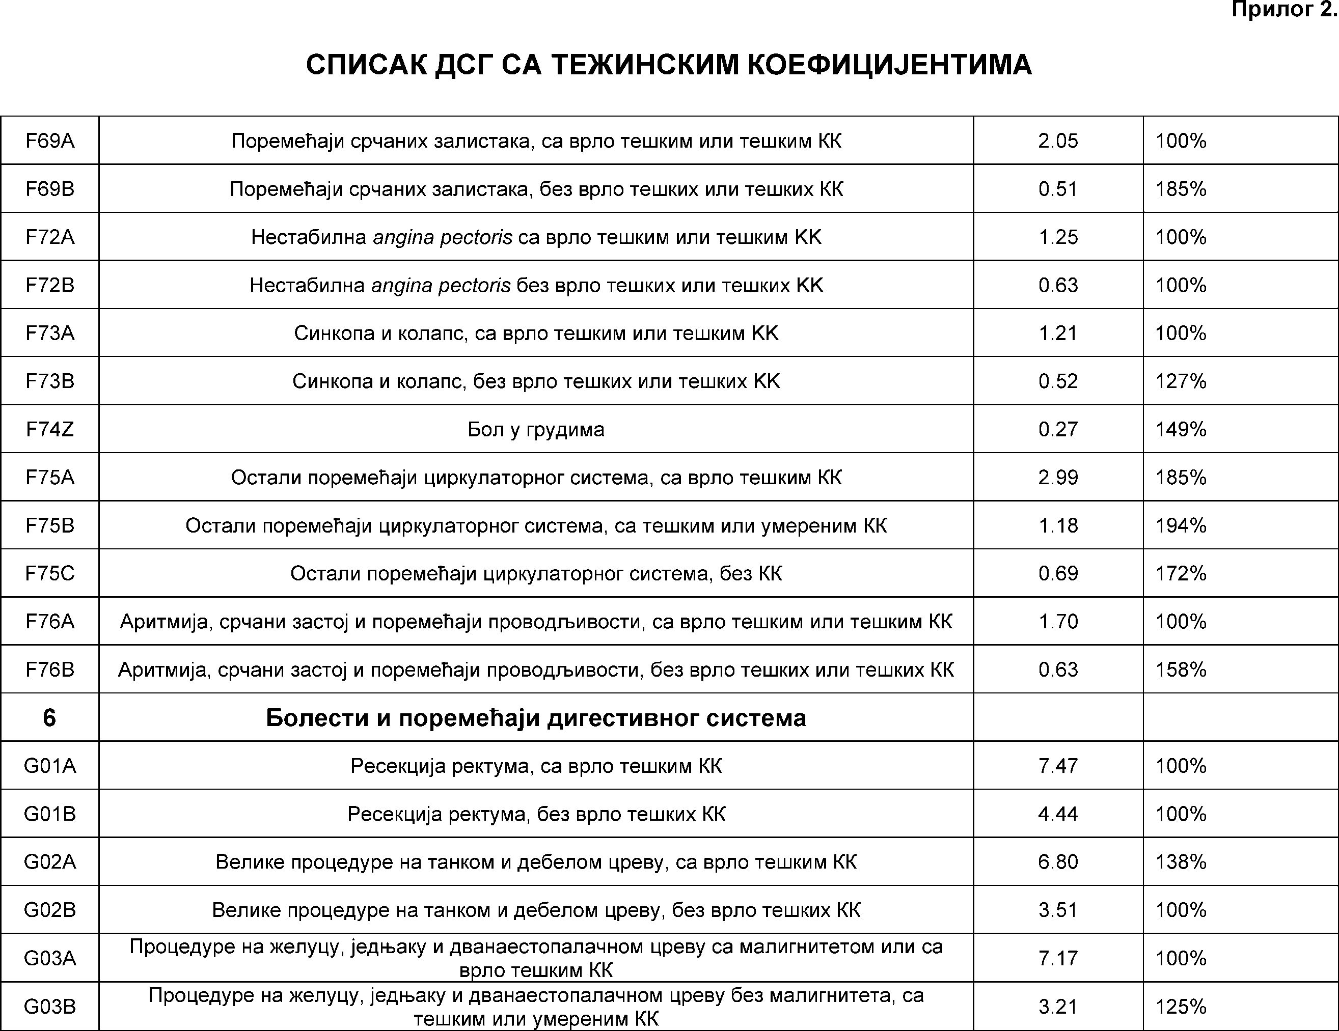

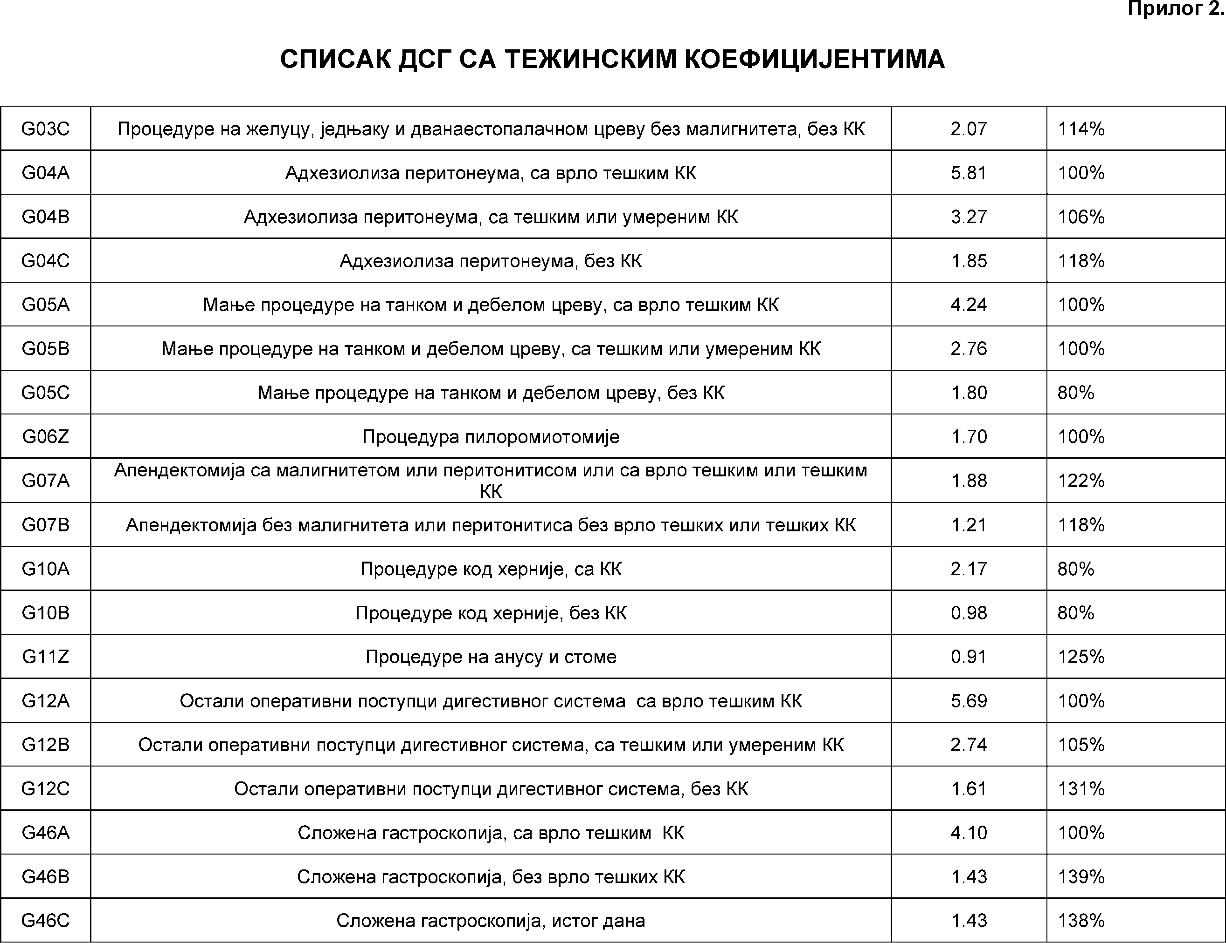

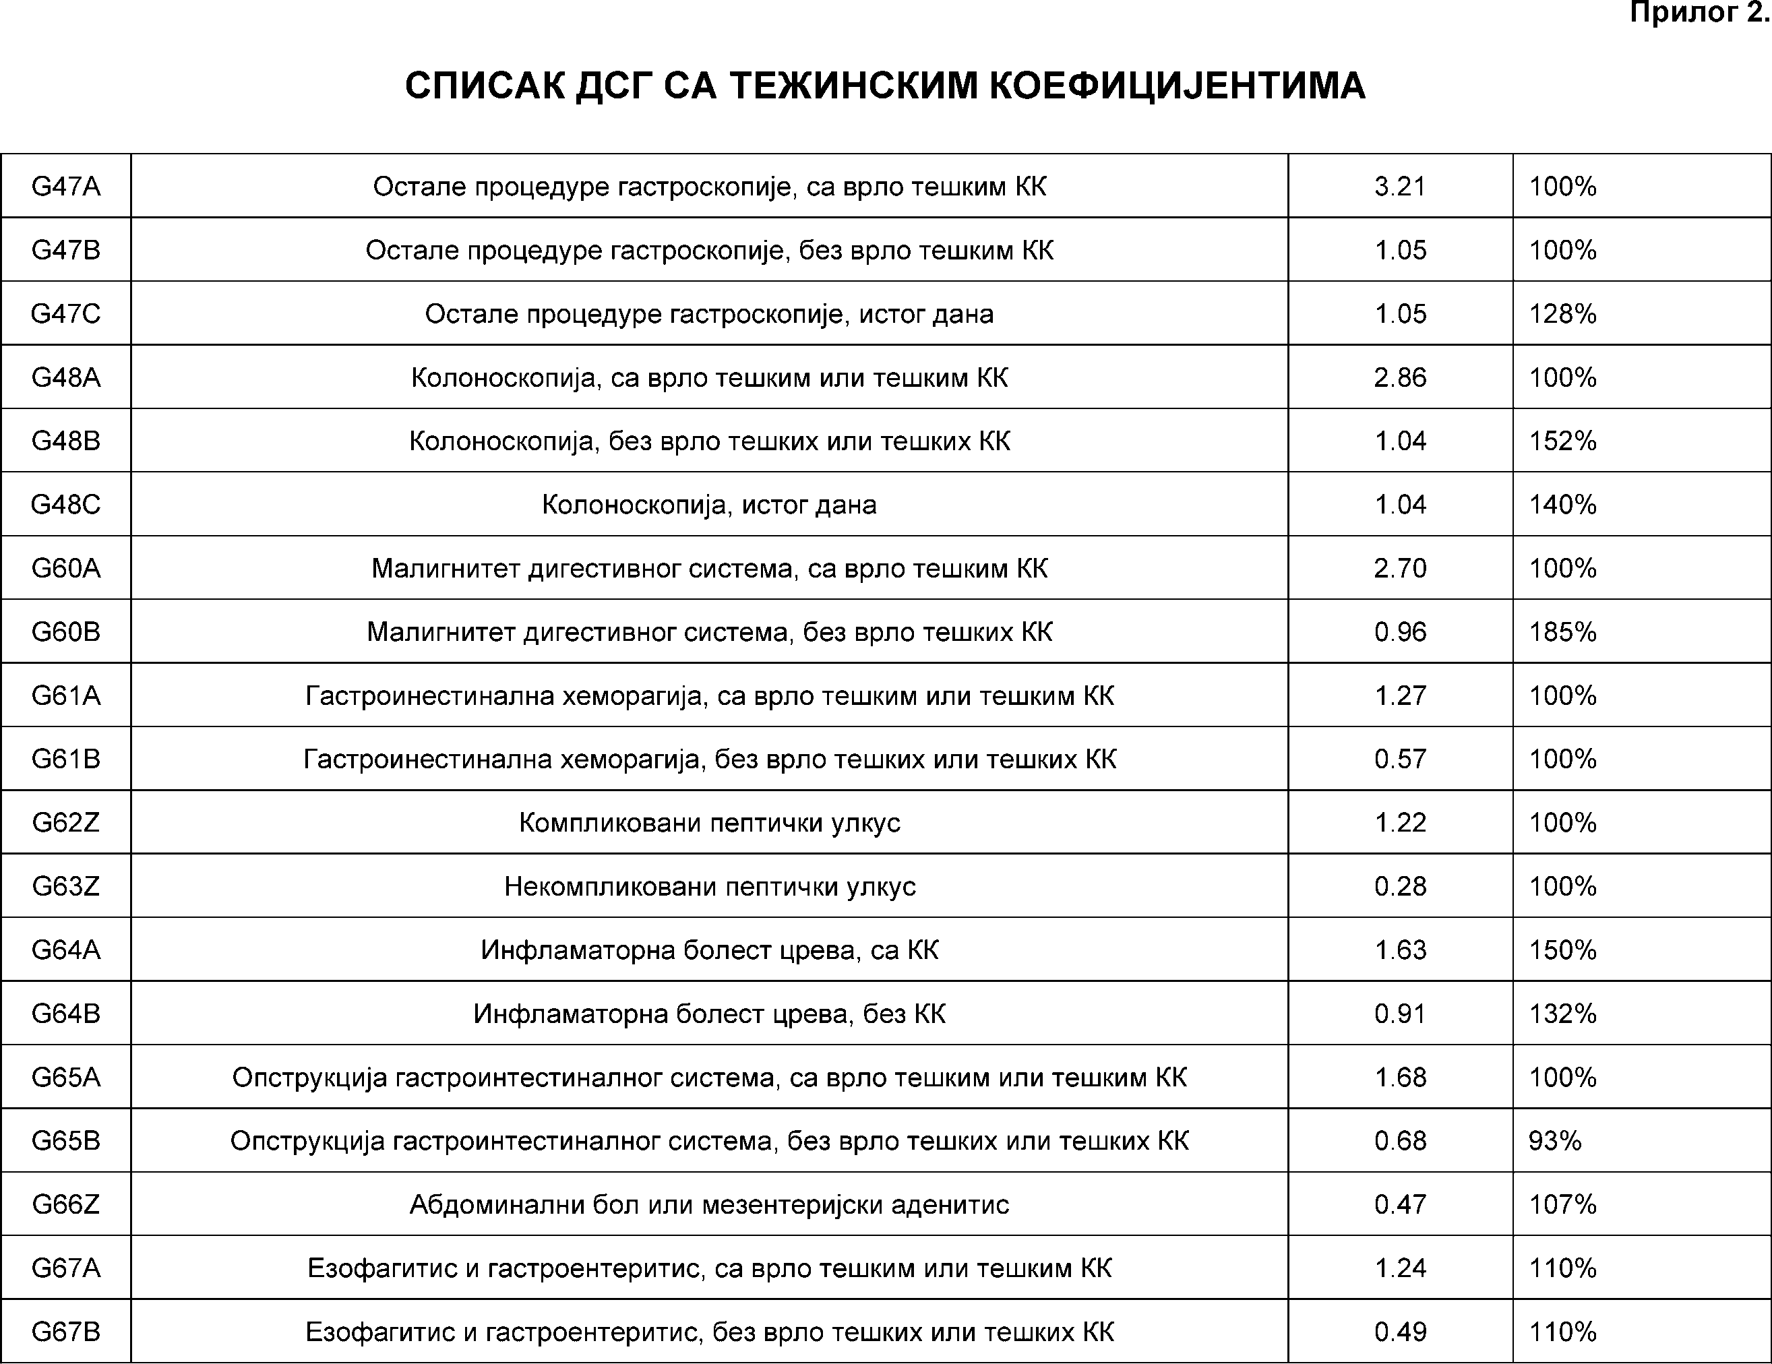

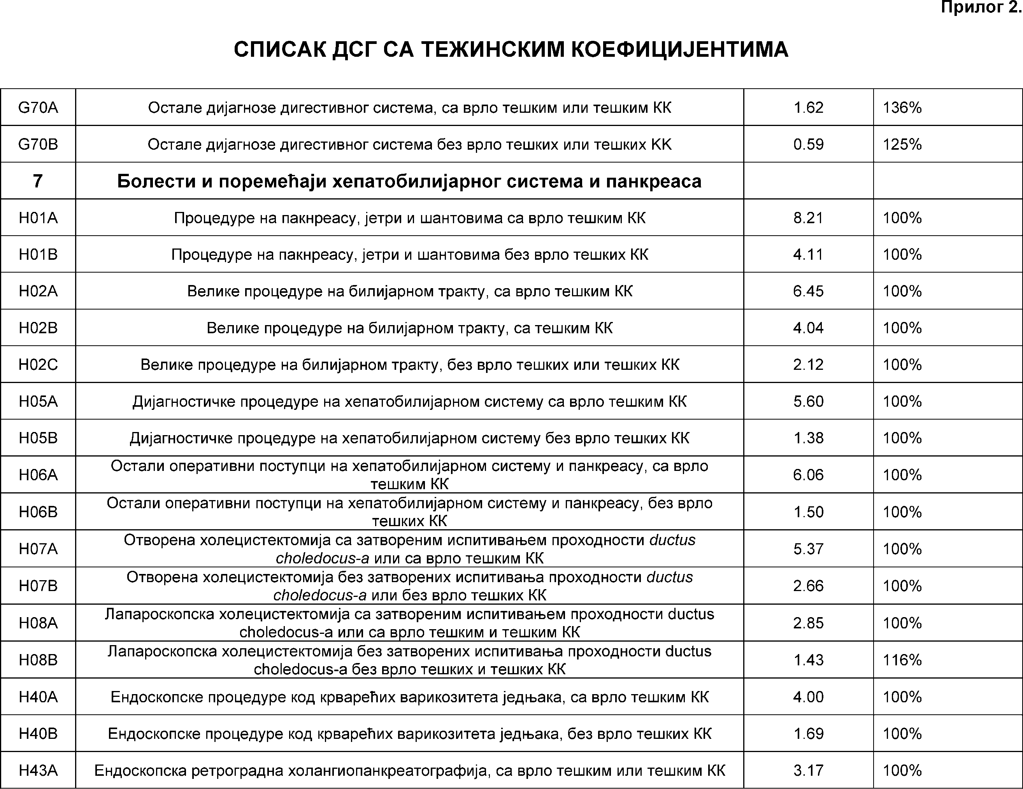

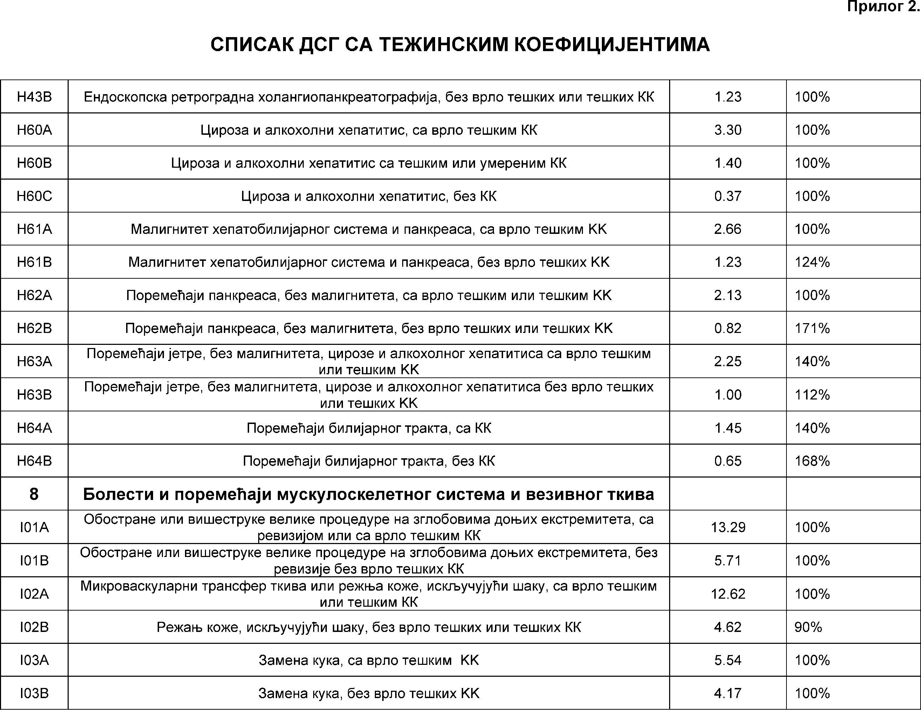

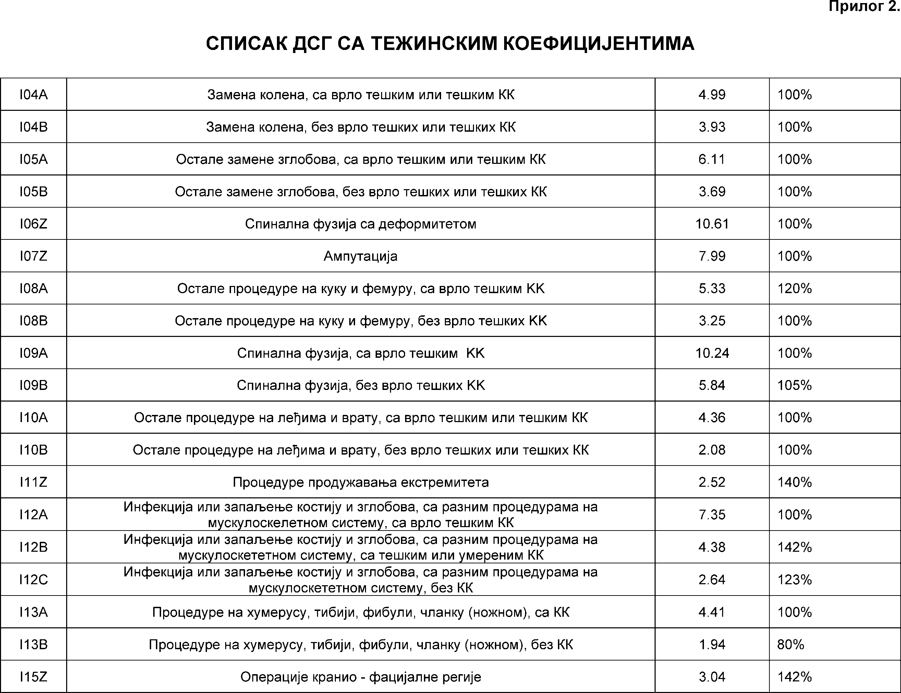

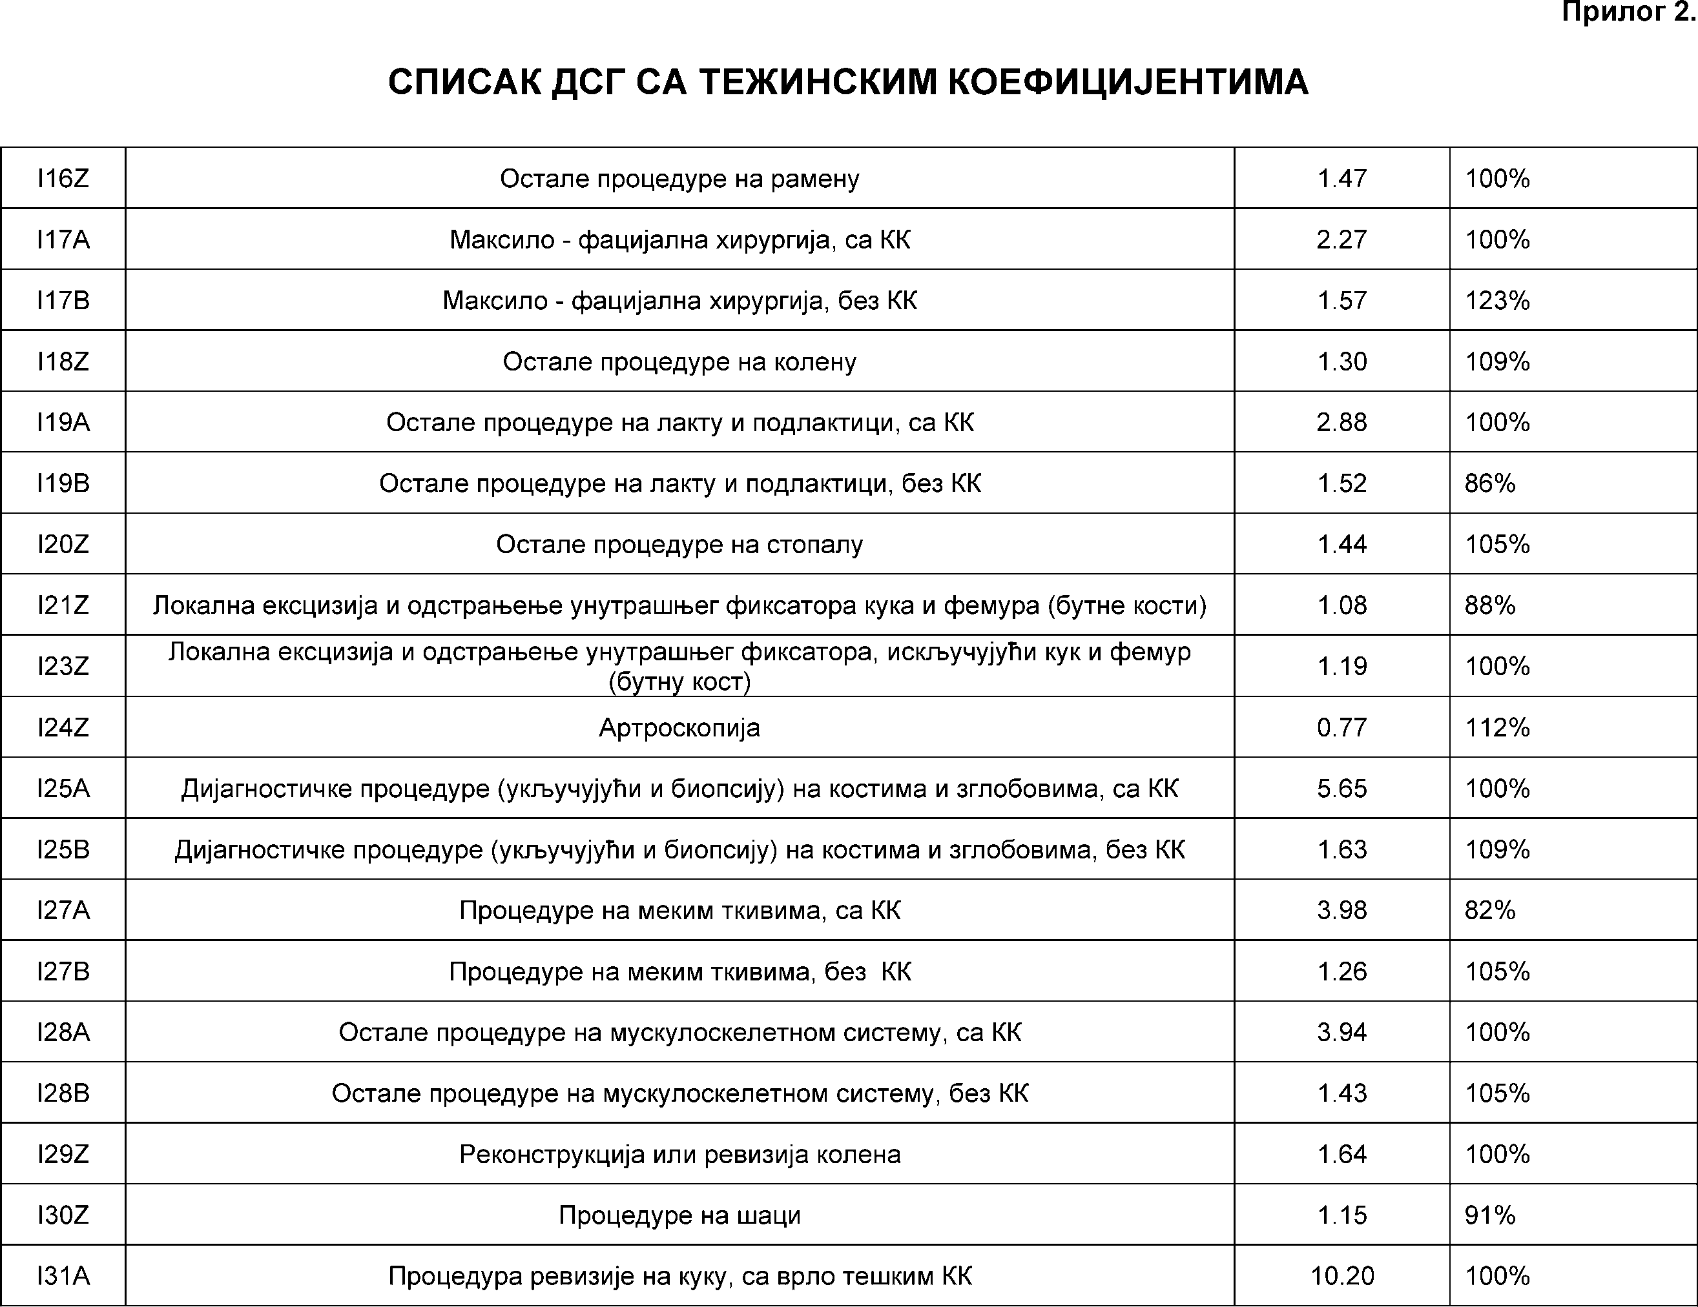

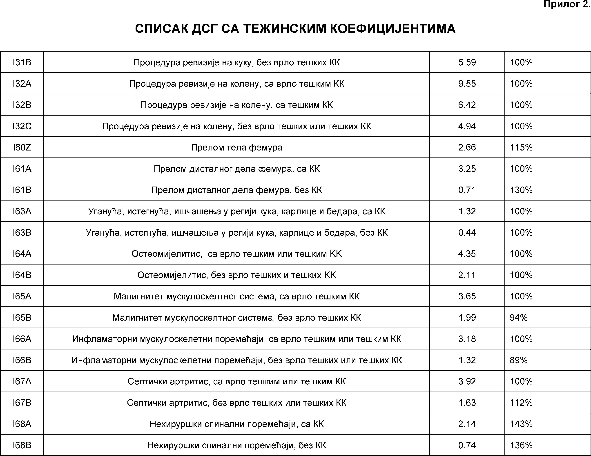

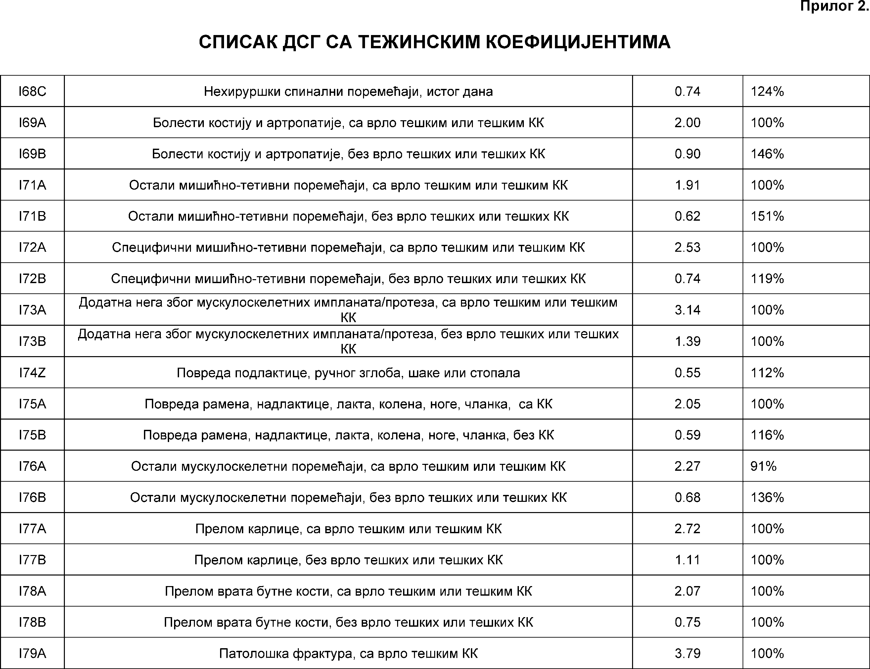

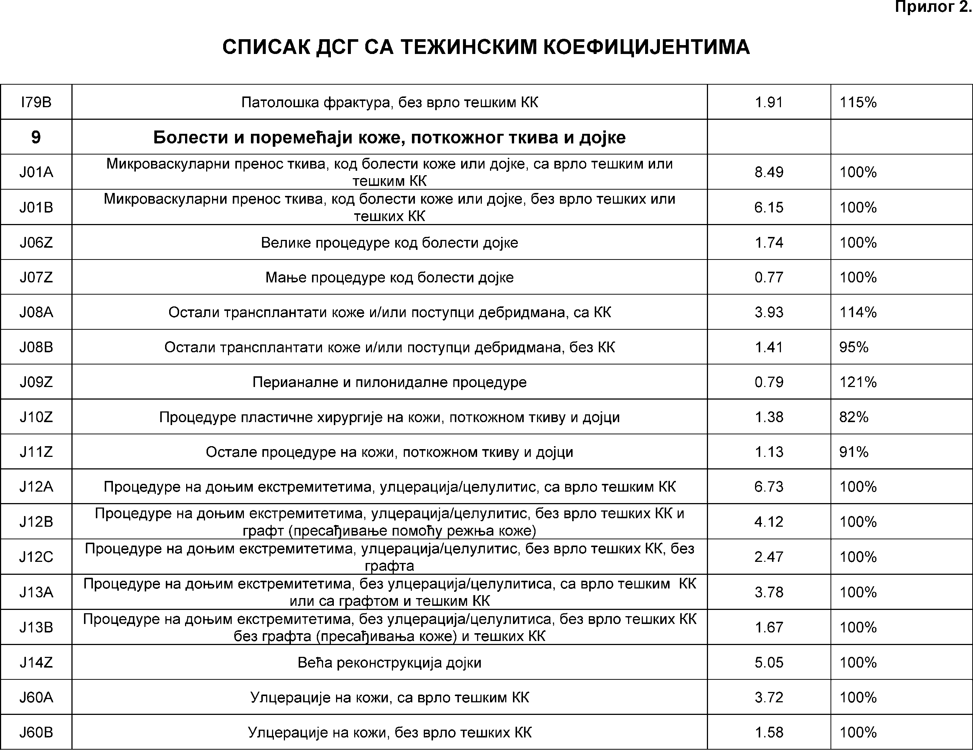

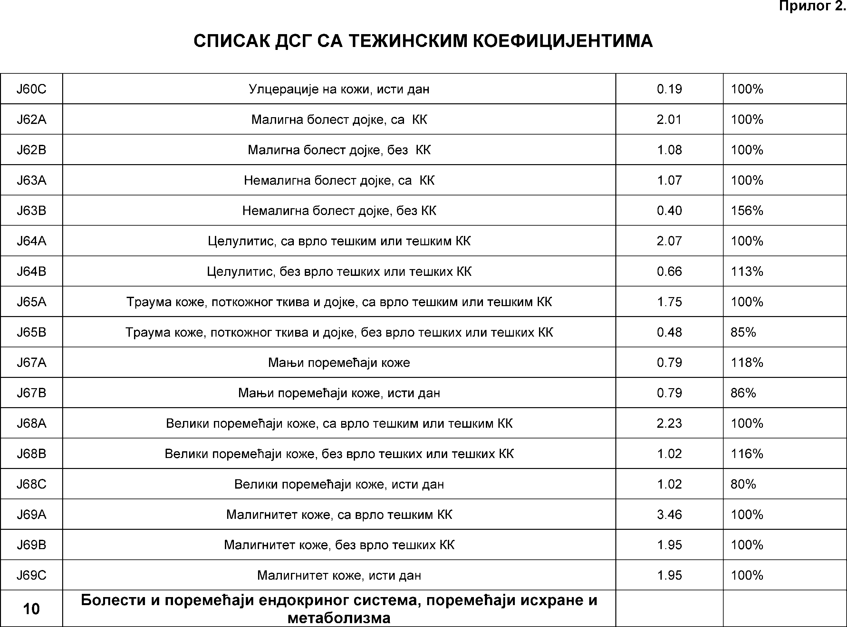

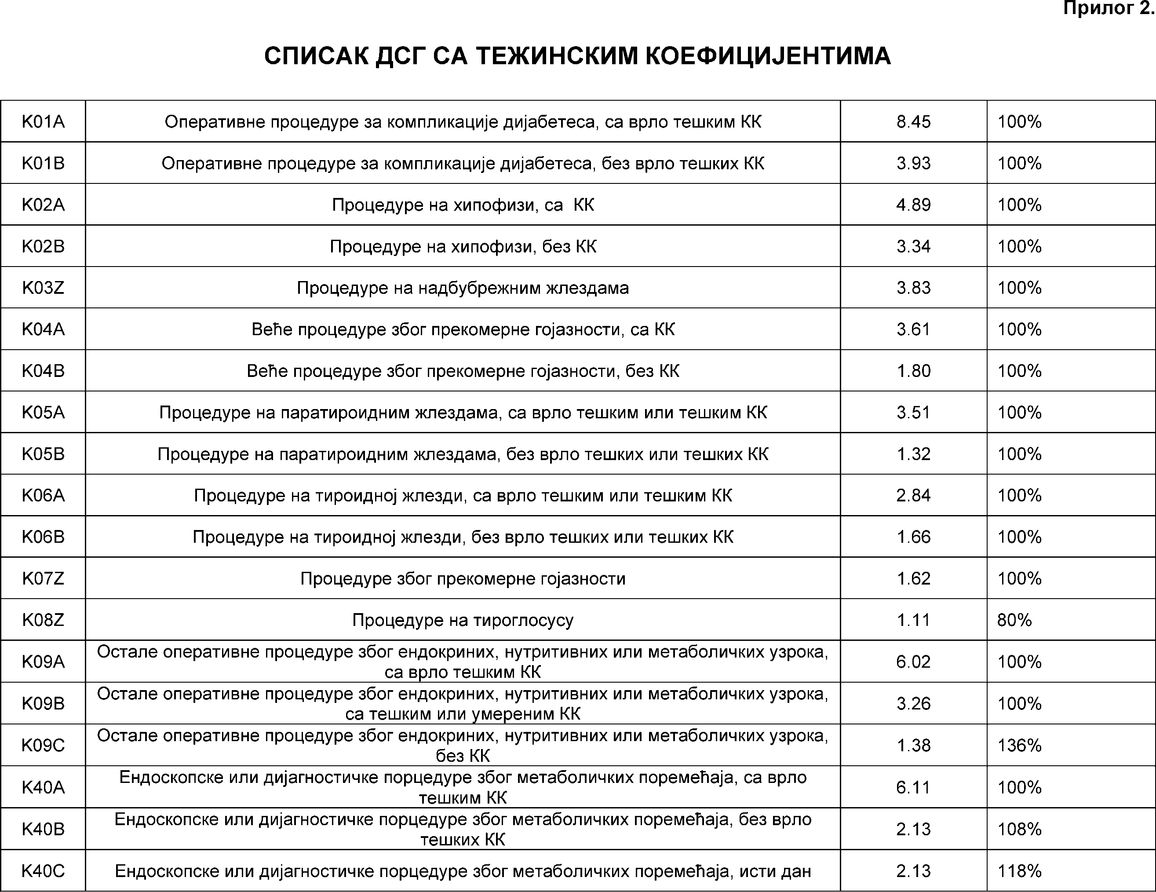

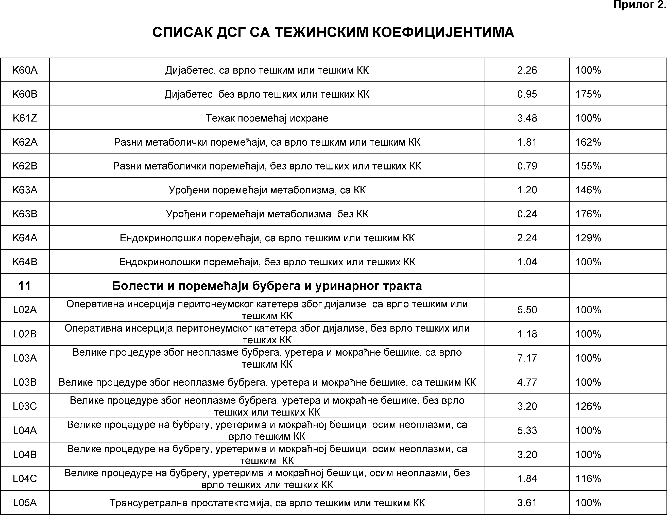

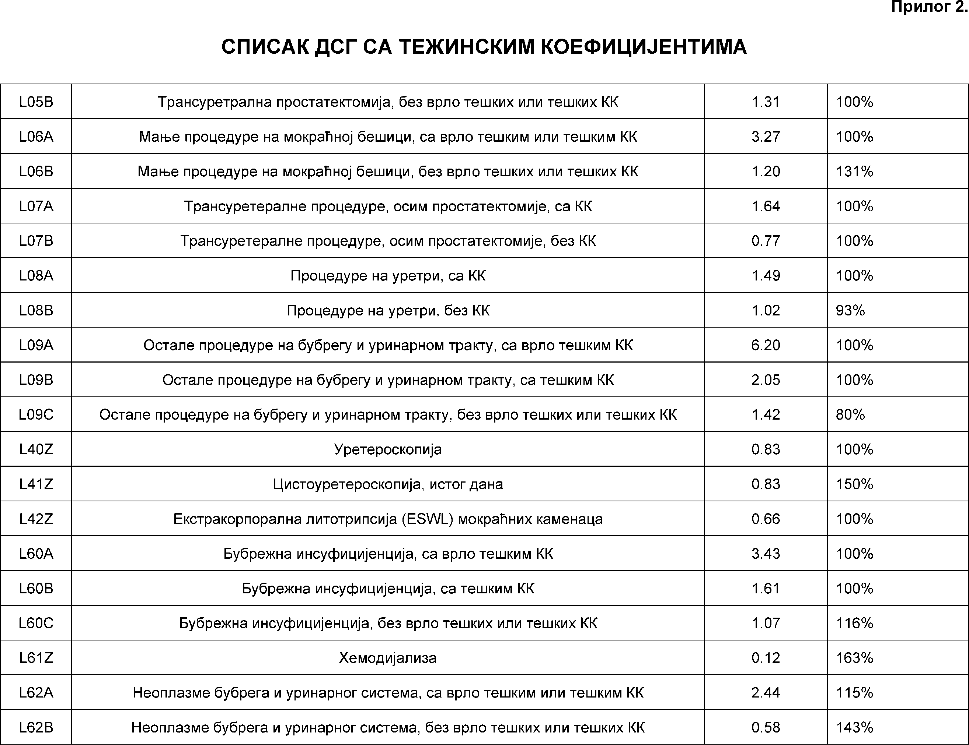

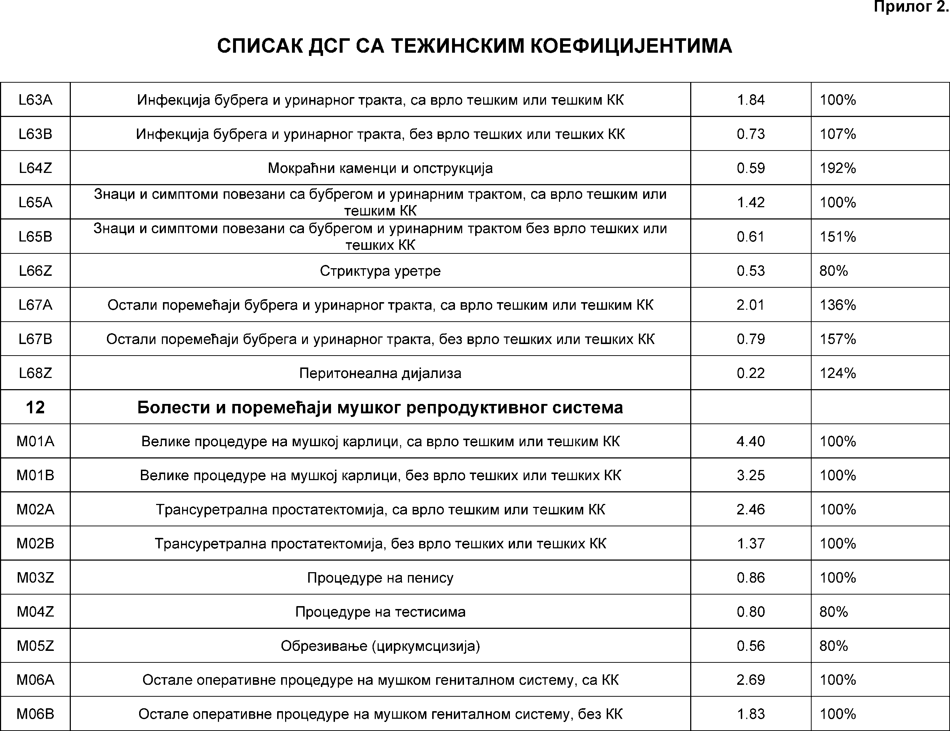

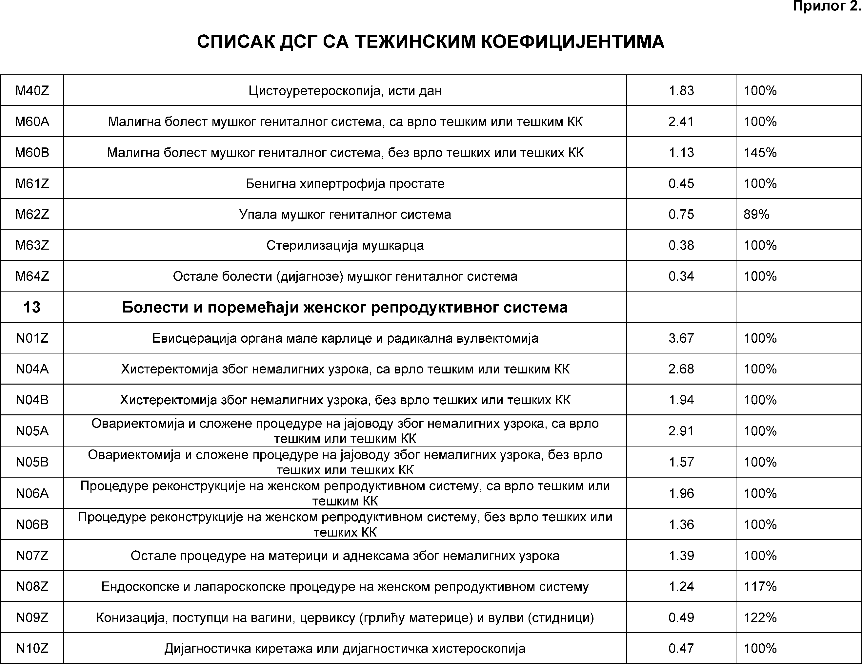

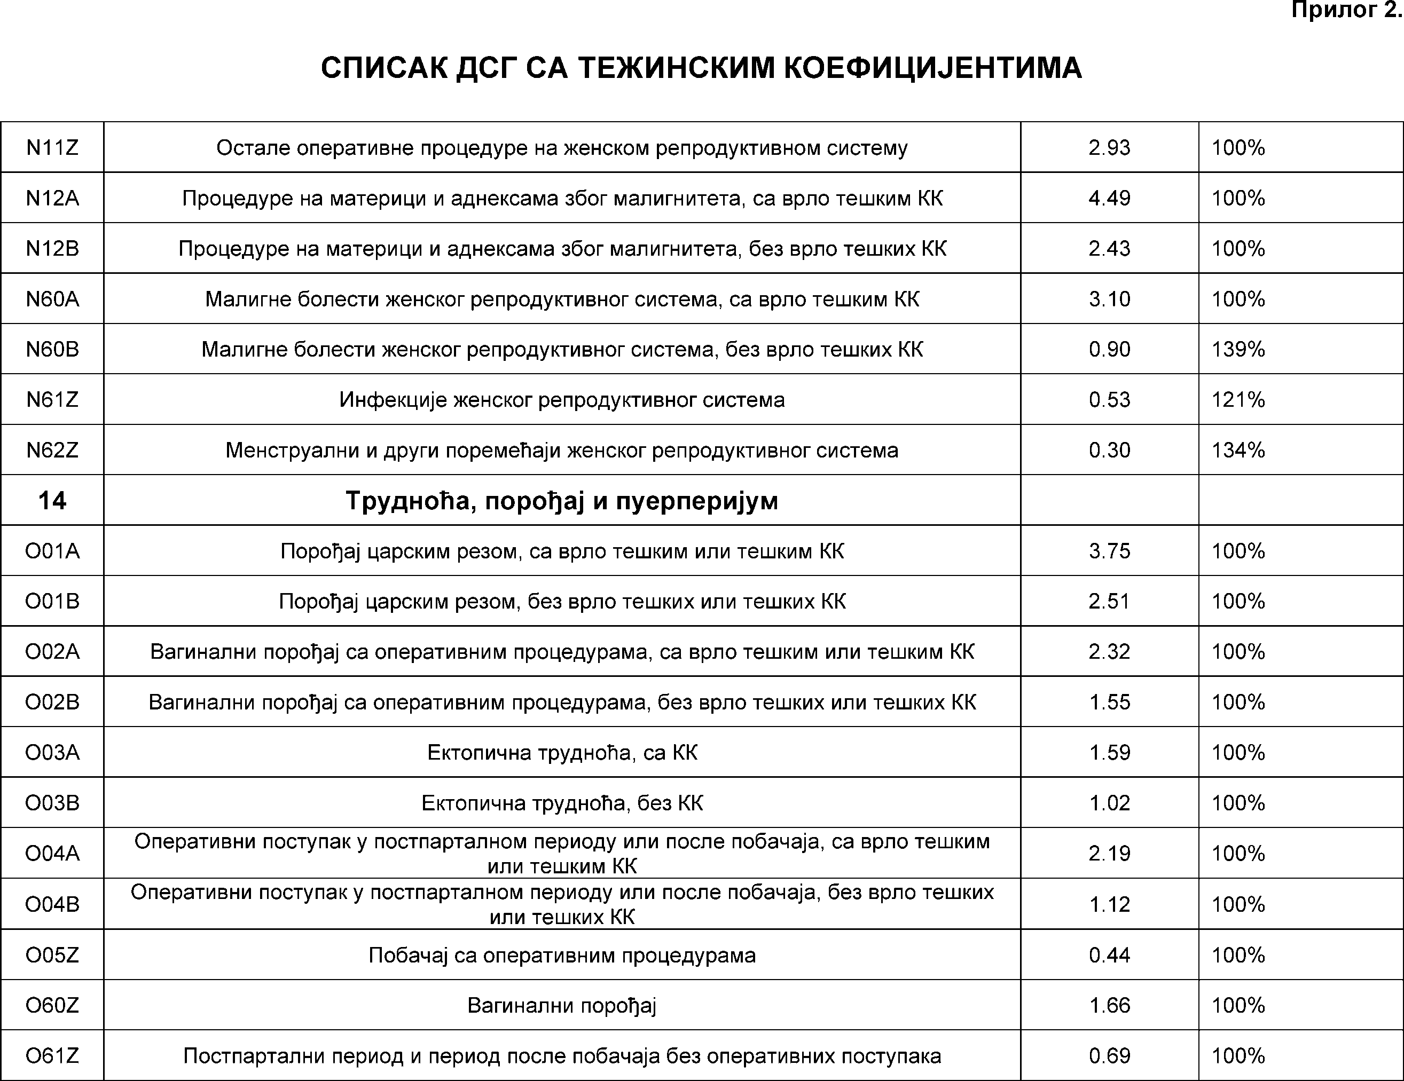

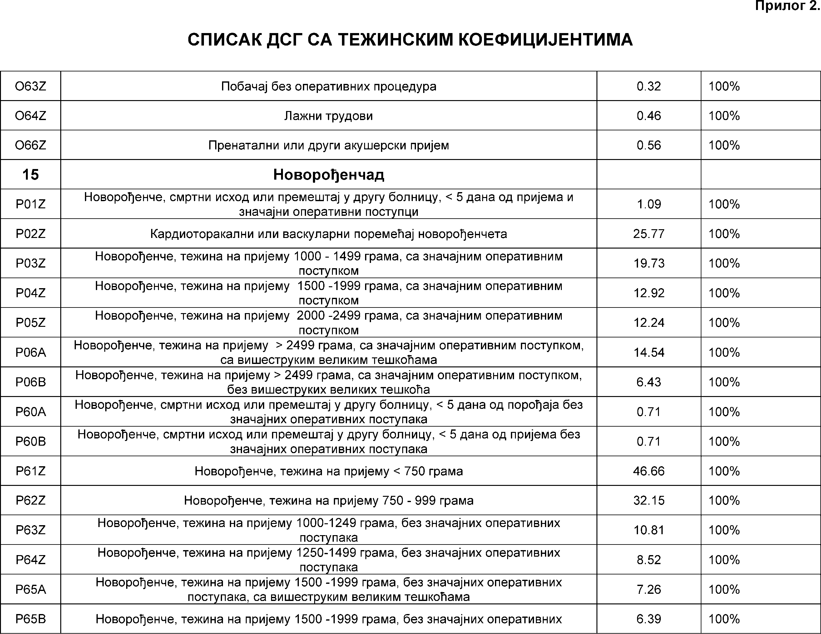

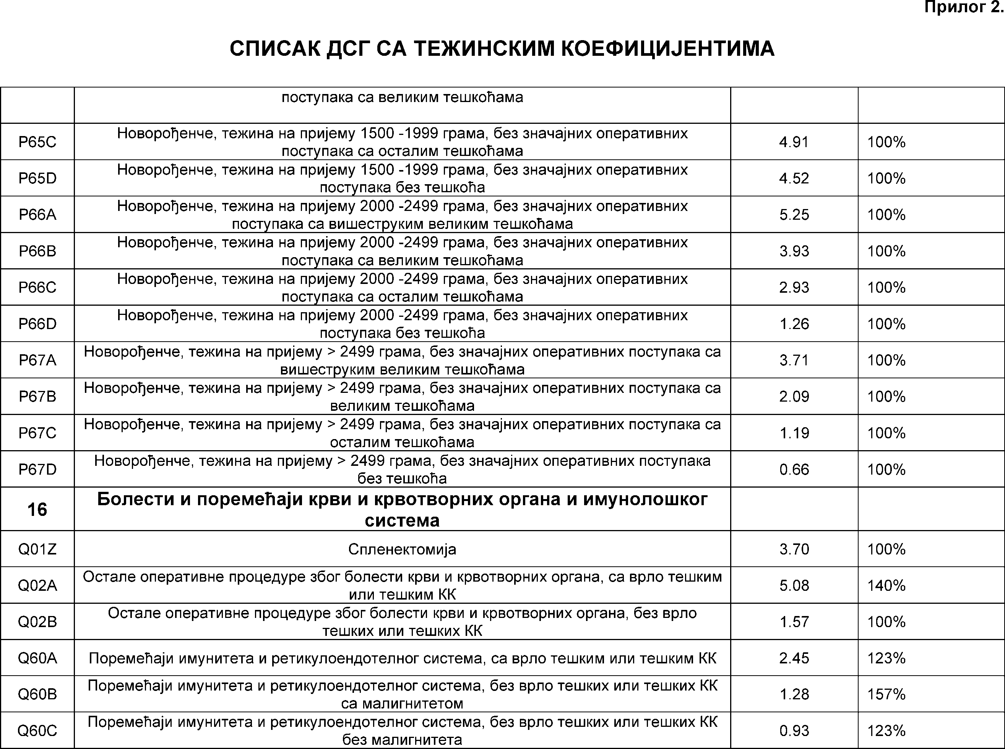

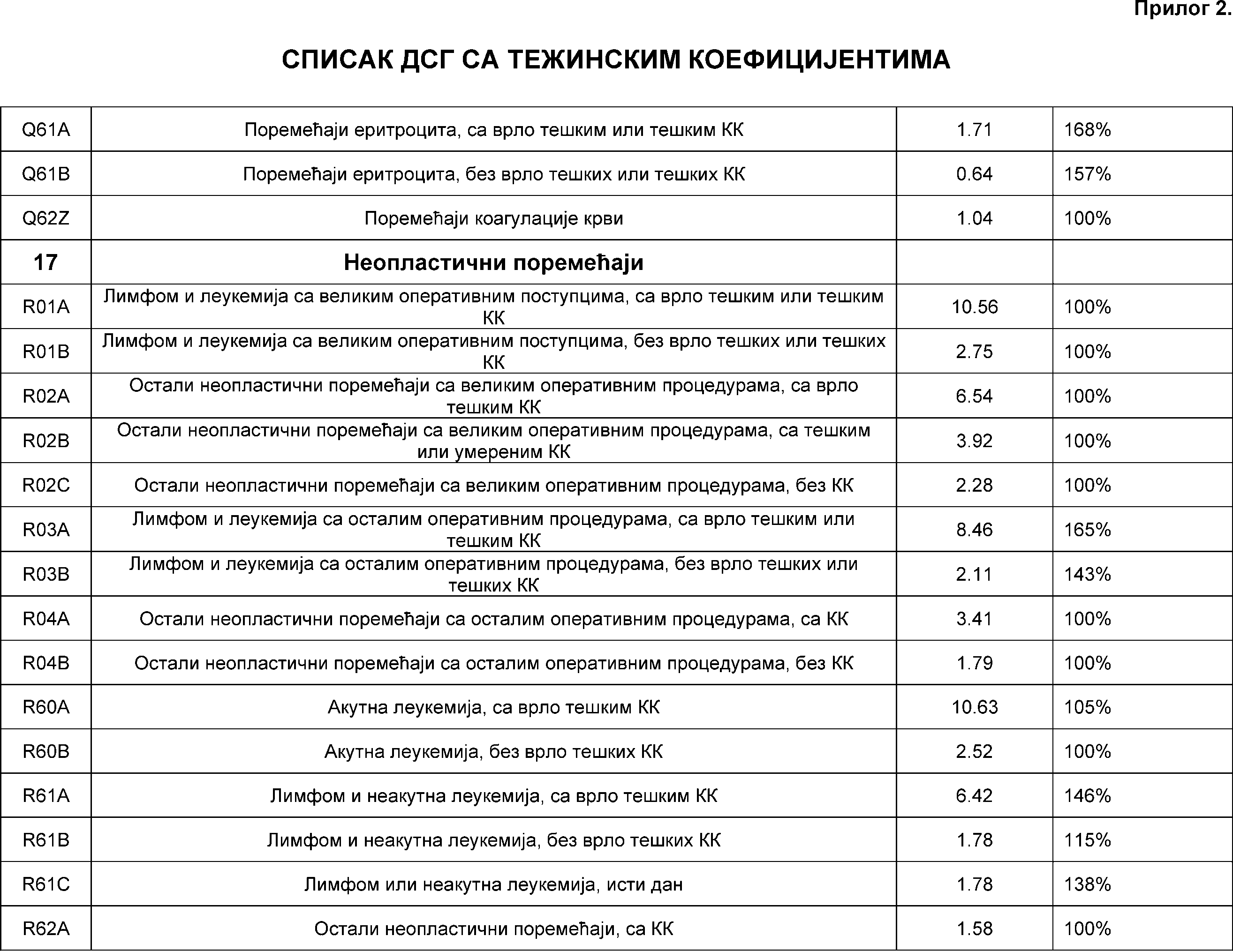

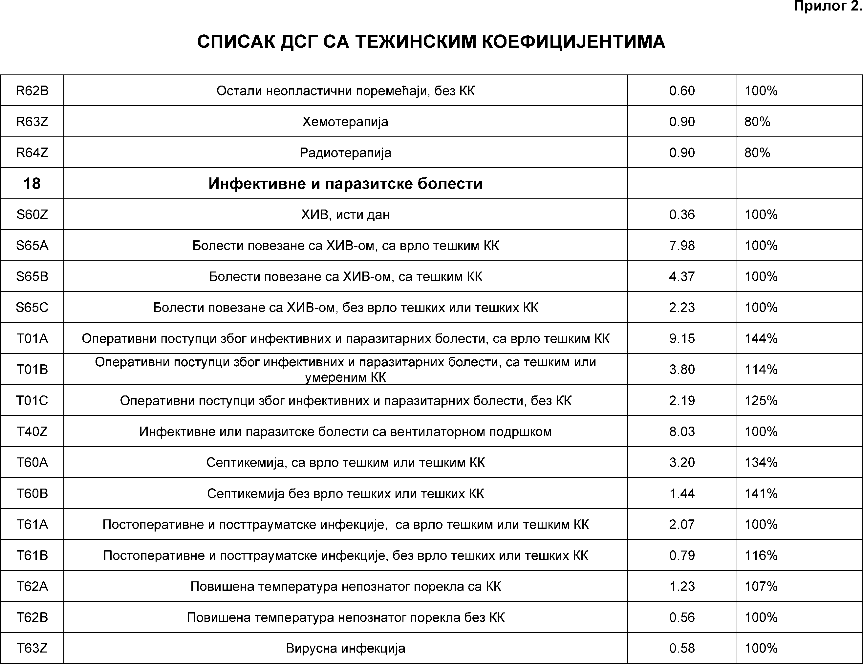

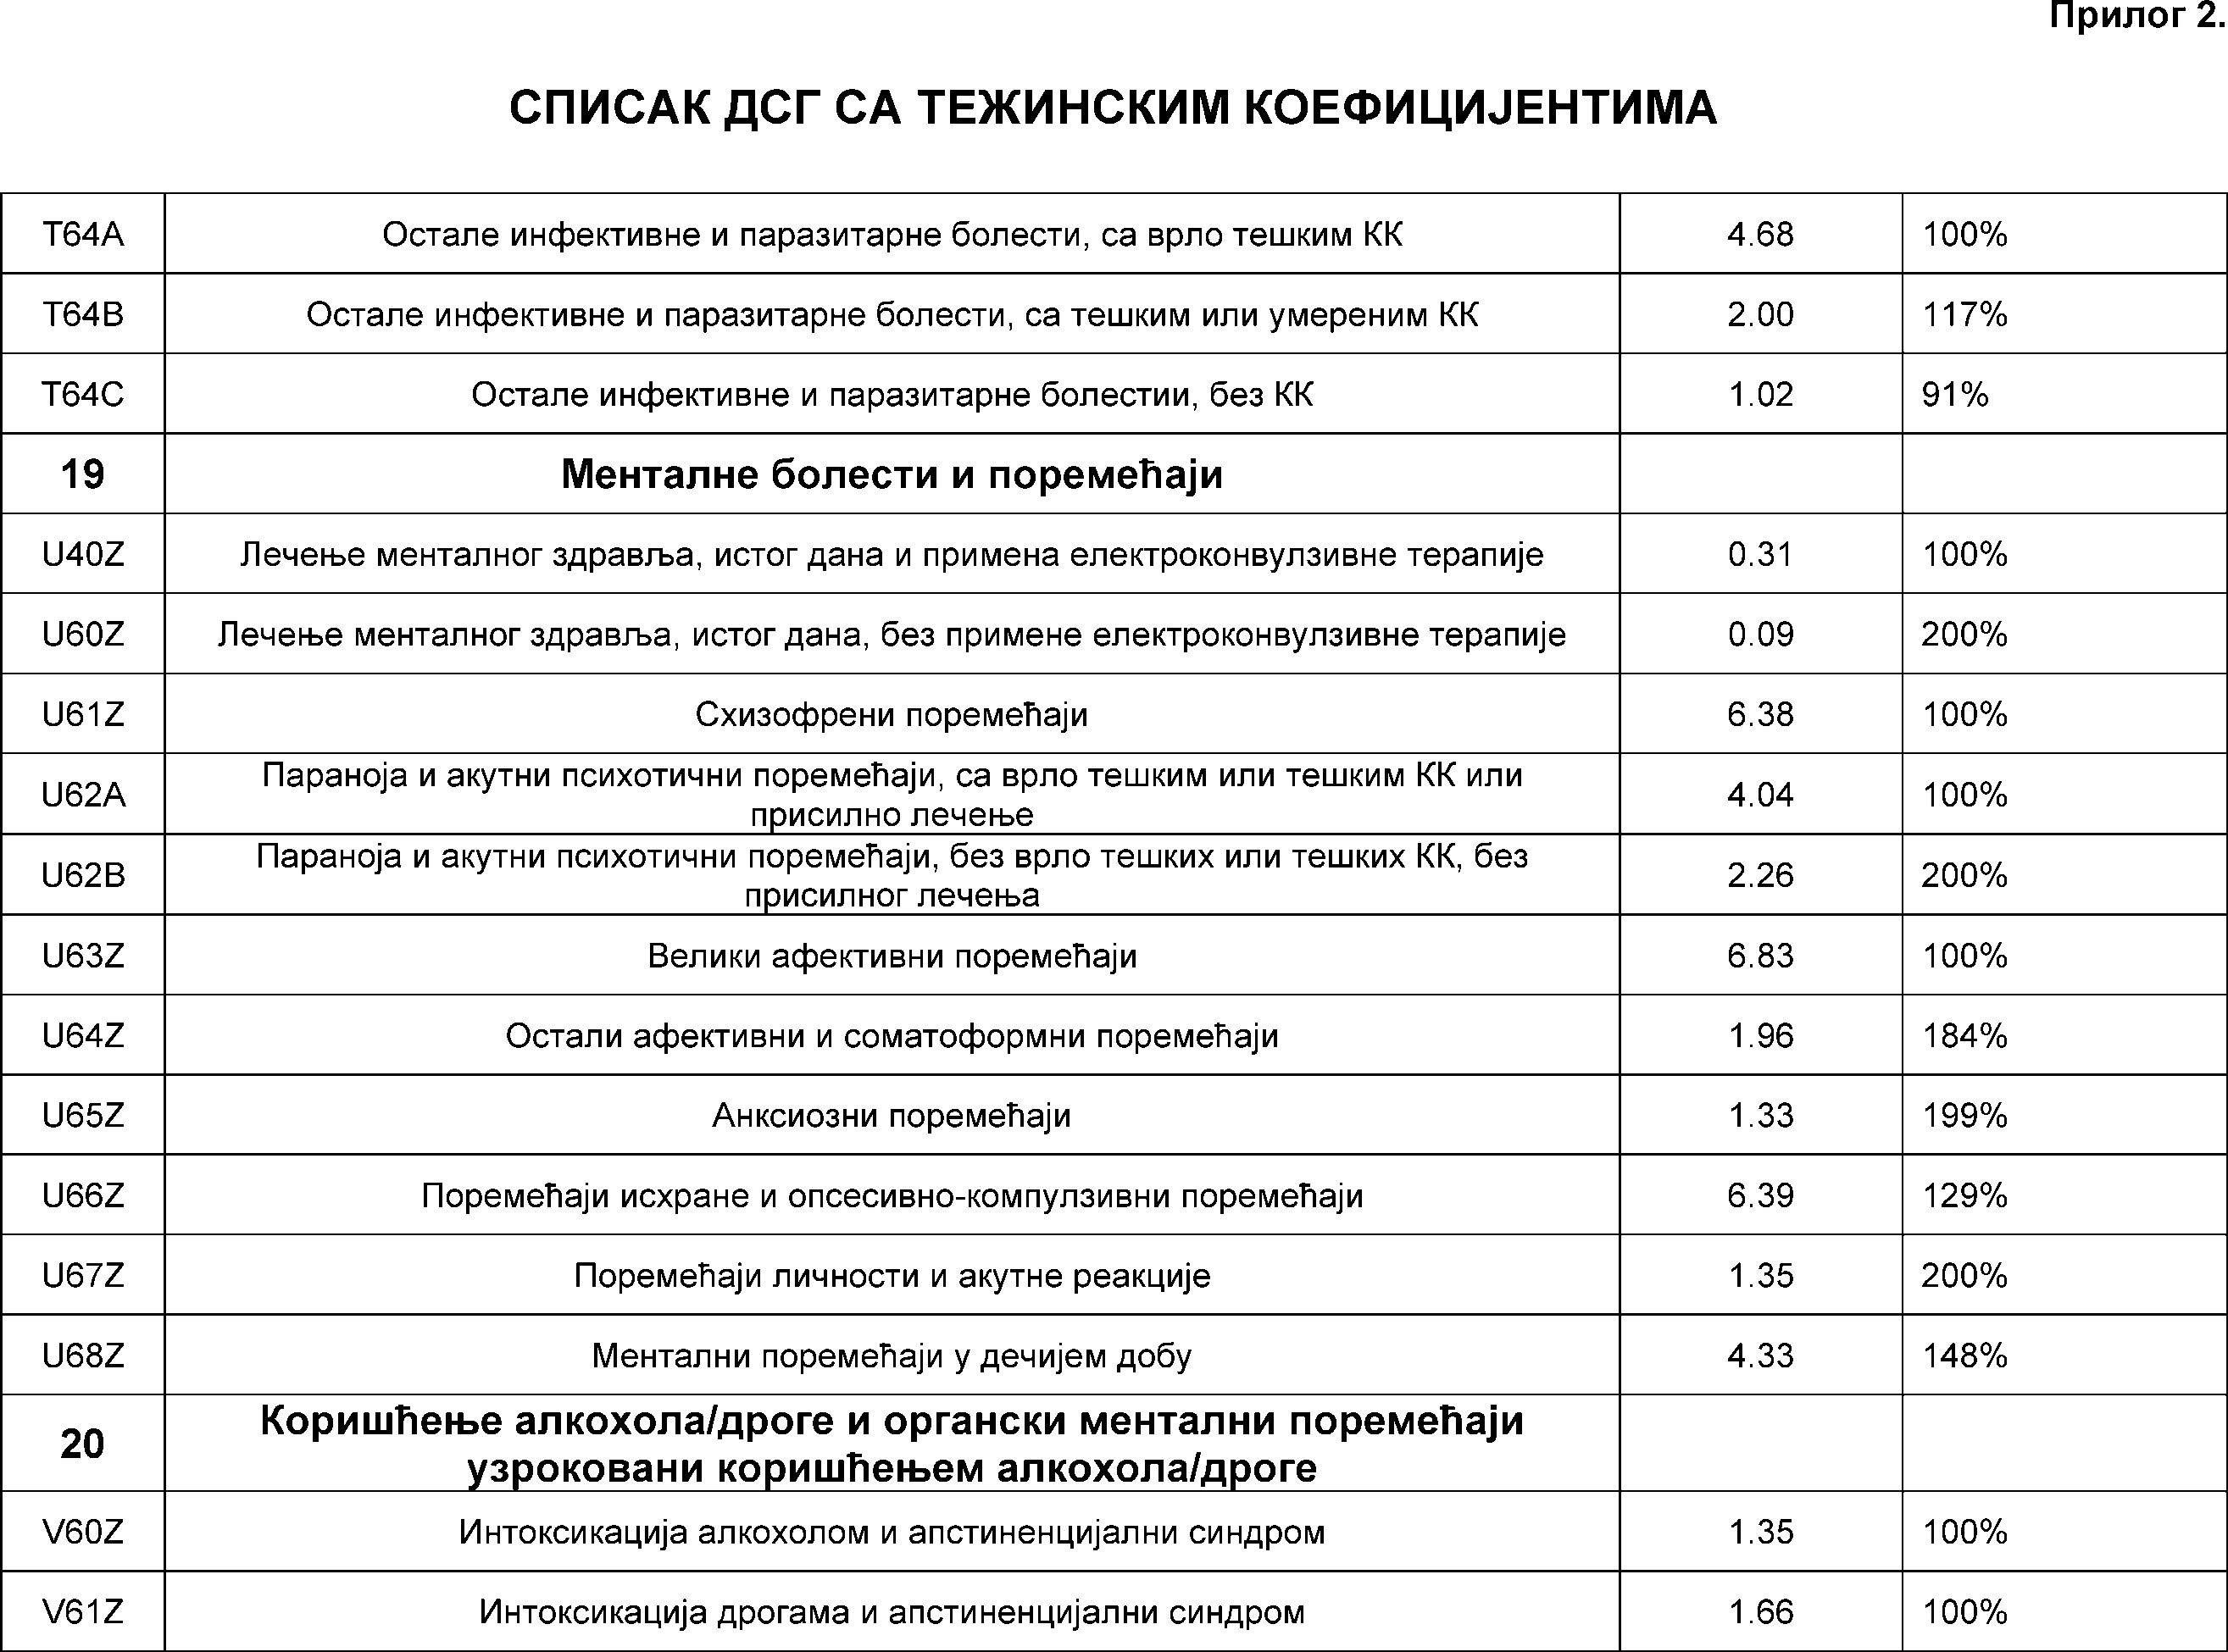

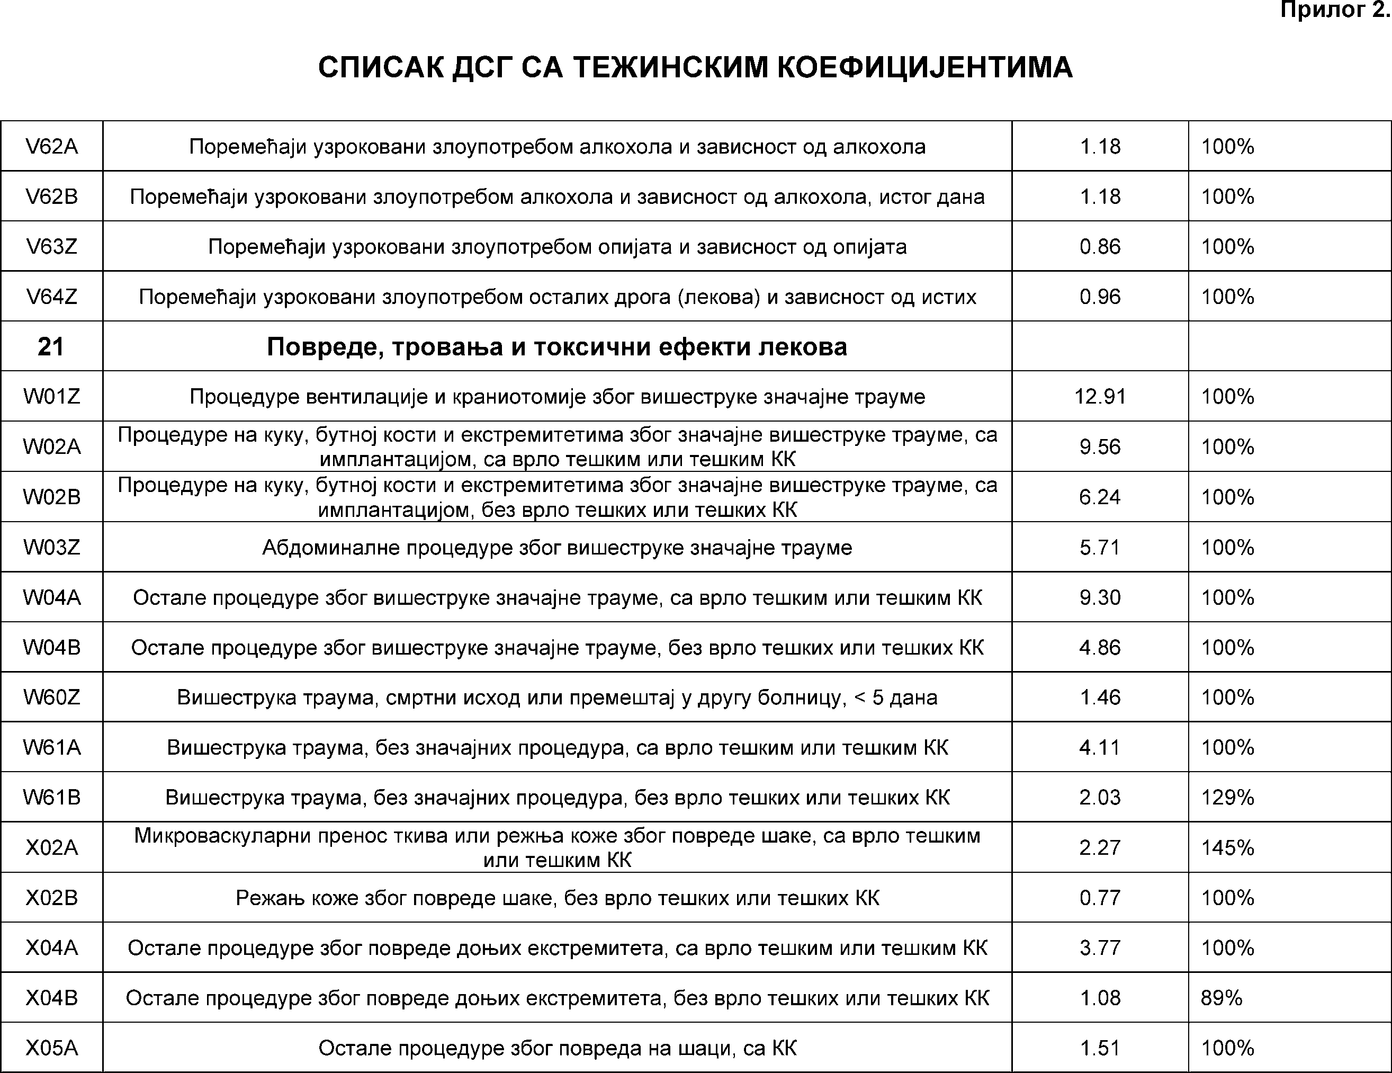

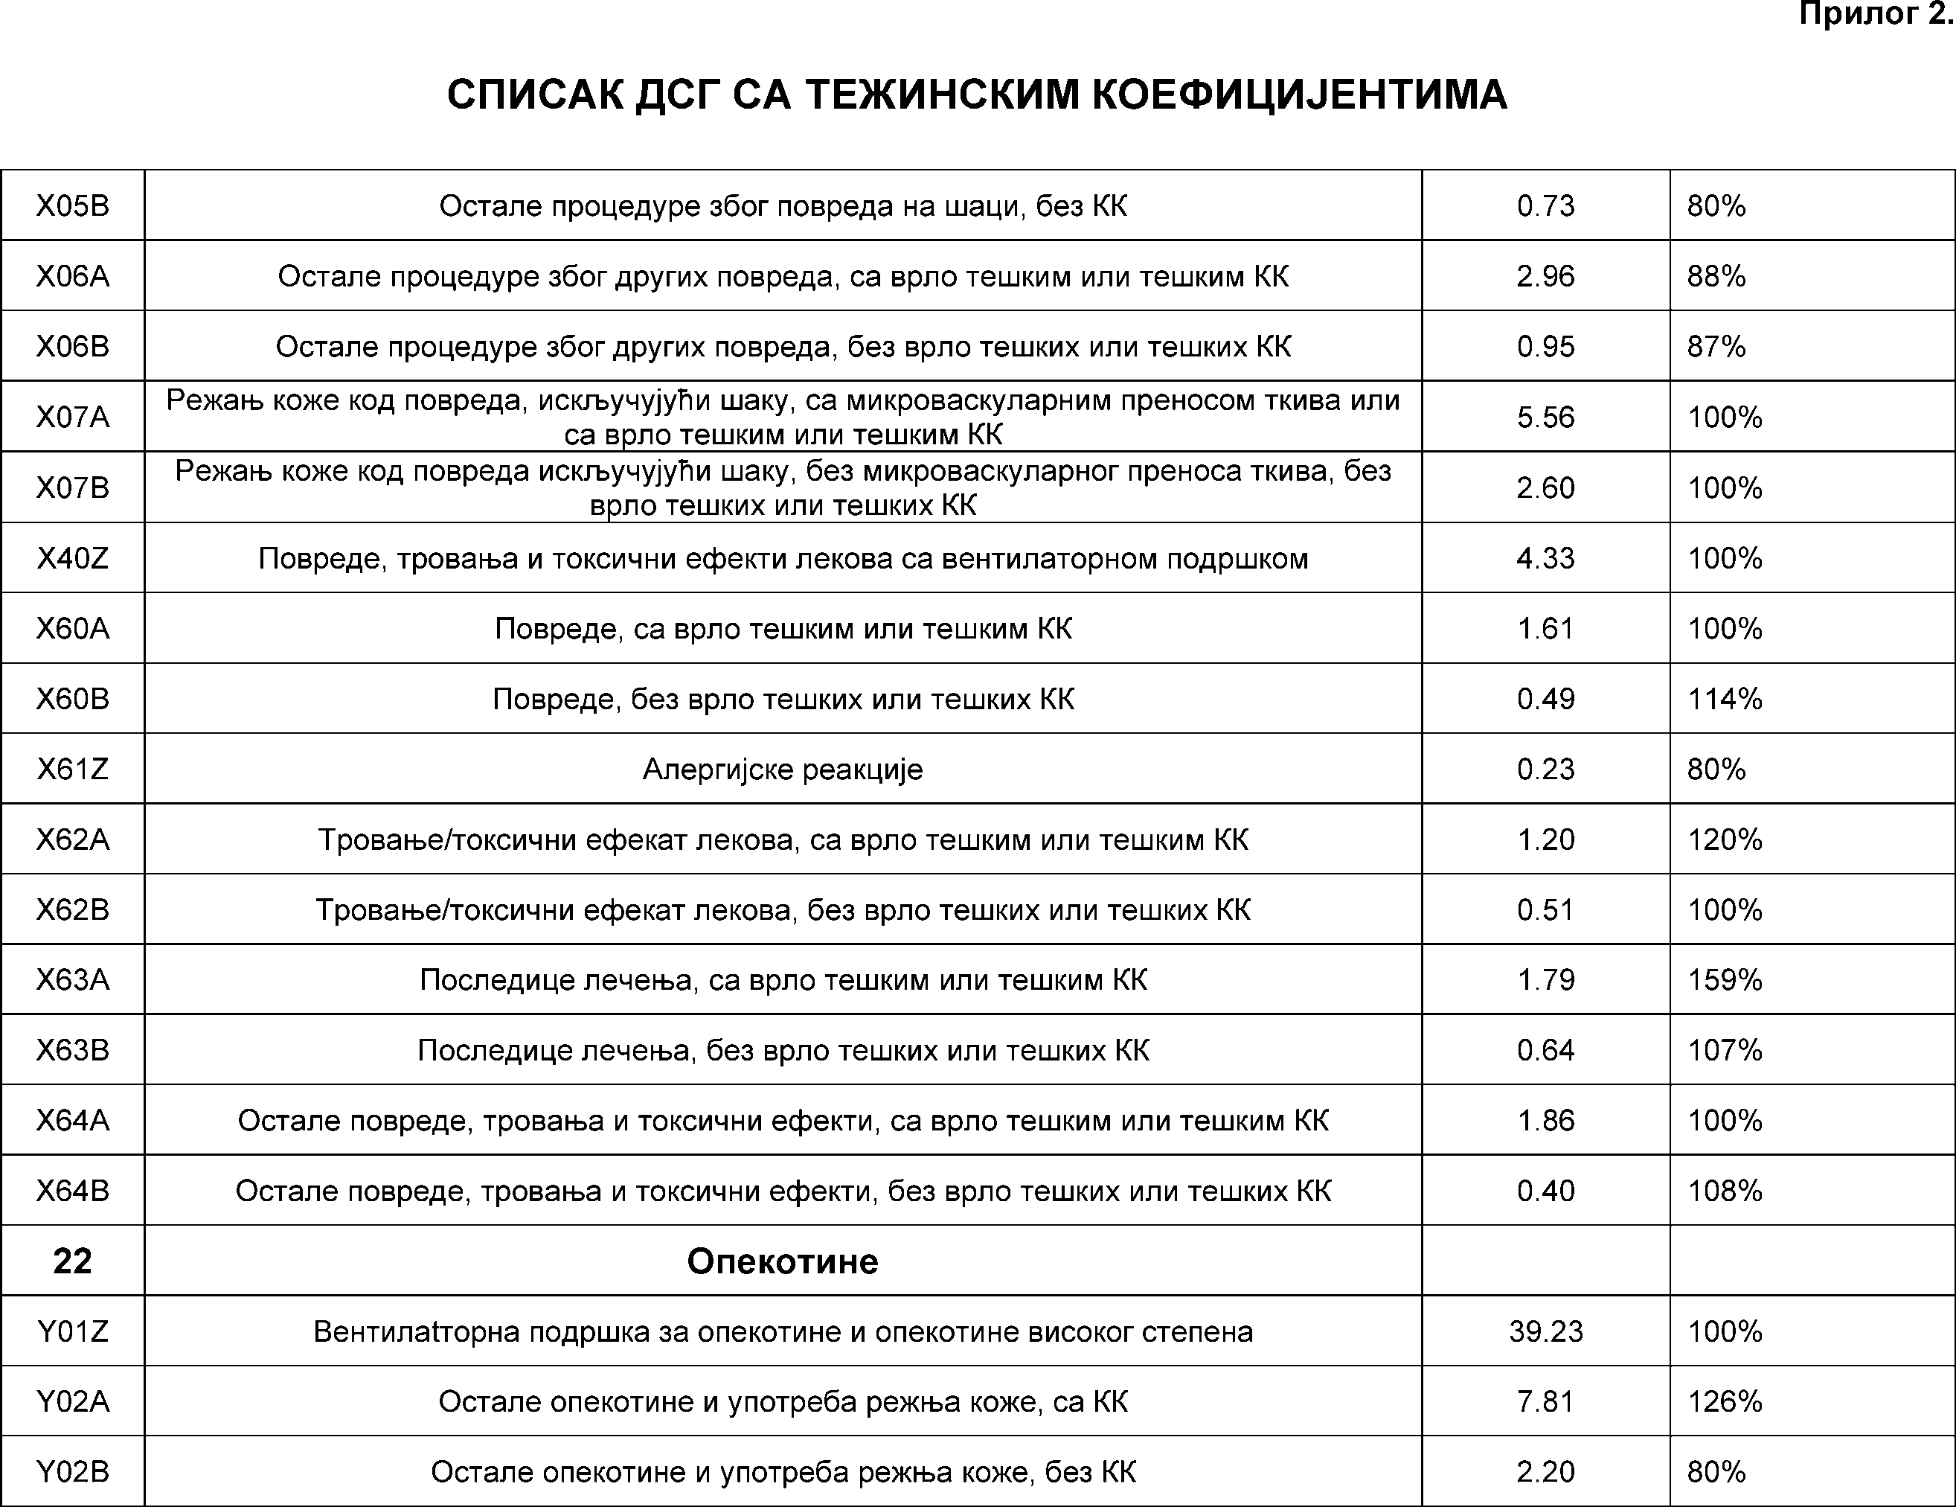

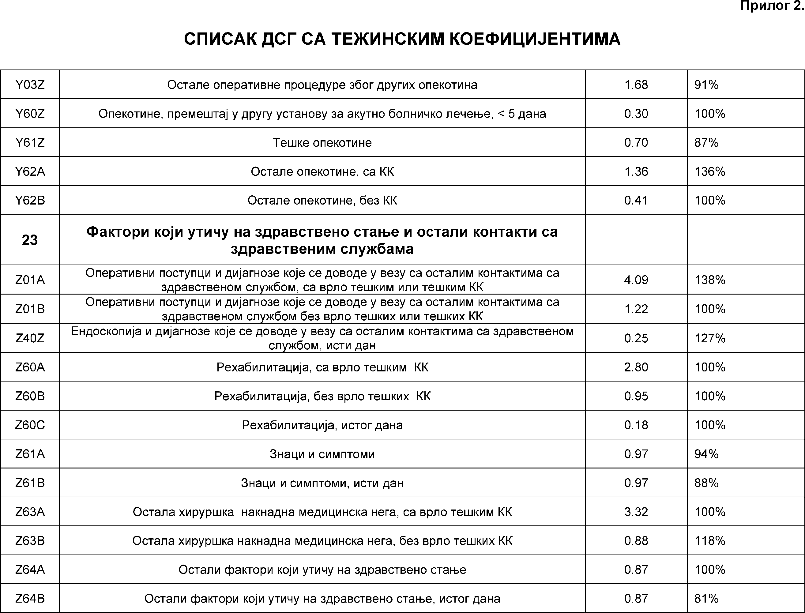

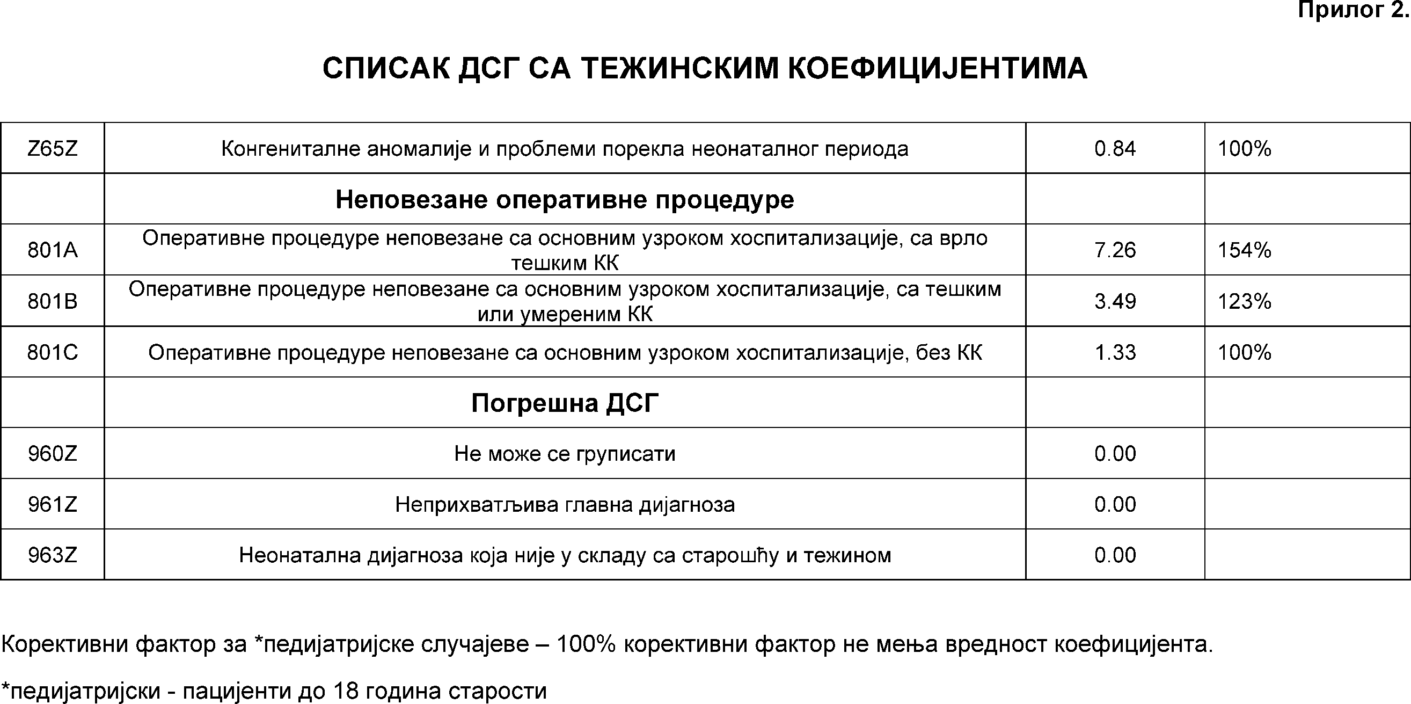

Прилог 3.

# Категоризација здравствених установа

Категорије установа секундарне и терцијарне здравствене заштите са акутним болничко-стационарним лечењем утврђују се у од- носу на област рада, ниво здравствене заштите, врсту здравствене установе, односно величину организационе јединице здравствене установе и то:

# I Опште болнице 1:

1. Општа болница Прокупље
2. Општа болница Пирот
3. Општа болница Бор
4. Општа болница „Стефан Високи” Смедеревска Паланка
5. Општа болница Вршац
6. Општа болница Кикинда
7. Општа болница Врбас
8. Општа болница Јагодина
9. Општа болница Сента
10. Општа болница Неготин (Здравствени центар Неготин)
11. Општа болница Параћин
12. Општа болница Пријепоље (Здравствени центар Ужице)
13. Општа болница Горњи Милановац
14. Општа болница Сурдулица (Здравствени центар Сурдулица)
15. Општа болница Аранђеловац (Здравствени центар Аранђеловац)
16. Општа болница Петровац
17. Општа болница Алексинац
18. Општа болница Кладово (Здравствени центар Кладово)
19. Општа болница Књажевац (Здравствени центар Књажевац)
20. Општа болница Прибој (Здравствени центар Ужице)
21. Општа болница Мајданпек

# Опште болнице 2:

* 1. Здравствени центар Ужице
  2. Општа болница Ужице (Здравствени центар Ужице)
  3. Општа болница Лесковац
  4. Општа болница Сомбор
  5. Општа болница Суботица
  6. Општа болница Панчево
  7. Општа болница Ваљево
  8. Општа болница Зрењанин
  9. Општа болница Крушевац
  10. Општа болница Краљево
  11. Општа болница Шабац
  12. Општа болница Врање (Здравствени центар Врање)
  13. Општа болница Пожаревац
  14. Општа болница Чачак
  15. Општа болница Сремска Митровица
  16. Општа болница Ћуприја
  17. Општа болница Лозница
  18. Општа болница Зајечар (Здравствени центар Зајечар)
  19. Општа болница Нови Пазар
  20. Општа болница Смедерево

# Клинички центри и Клиничко-болнички центри

* 1. Клинички центар Србије
  2. Клинички центар Ниш
  3. Клинички центар Војводине
  4. Клинички центар Крагујевац
  5. Клиничко-болнички центар „Звездара”
  6. Клиничко-болнички центар „Земун”
  7. Клиничко-болнички центар „Др Драгиша Мишовић – Дедиње”
  8. Клиничко-болнички центар „Бежанијска коса”
  9. Специјална болница за цереброваскуларне болести „Свети Сава”

# Институти за кардиоваскуларне болести

* 1. Институт за кардиоваскуларне болести „Дедиње”
  2. Институт за кардиоваскуларне болести Војводине Сремска Каменица
  3. Клиника за кардиохирургију (Клинички центар Србије)

# Институти за онкологију и радиологију

* 1. Институт за онкологију и радиологију Србије
  2. Институт за онкологију Војводине Сремска Каменица

# Институти за здравствену заштиту деце и омладине

* 1. Институт за здравствену заштиту мајке и детета Србије „Др Вукан Чупић”
  2. Универзитетска дечја клиника
  3. Институт за здравствену заштиту деце и омладине Војводине Нови Сад

# Институти и клинике за ортопедију

* 1. Институт за ортопедско-хируршке болести „Бањица”
  2. Клинка за ортопедску хирургију и трауматологију (Клинички центар Србије)
  3. Клиника за ортопедију и трауматологију (Клинички ценар Крагујевац)
  4. Клиника за ортопедију (Клинички центар Ниш)
  5. Клиника за ортопедску хирургију и трауматологију (Клинички центар Војводине)

# Клинике за гинекологију и акушерство

* 1. Гинеколошко-акушерска клиника „Народни фронт”
  2. Клиника за гинекологију и акушерство (КЦС)
  3. Клиника за гинекологију и акушерство (КЦК)
  4. Клиника за гинекологију и акушерство (КЦН)
  5. Клиника за гинекологију и акушерство (КЦВ)

# Институти и клинике за плућне болести

* 1. Институт за плућне болести Војводине Сремска Каменица
  2. Клиника за грудну хирургију и Клиника за плућне болести (КЦС)
  3. Клиника за грудну хирургију и Клиника за плућне болести (КЦН)

Категорије здравствених установа чине оквир за утврђивање појединачних вредности показатеља квалитета пружених здравстве- них услуга за ниво Републике Србије, односно вредности у односу на коју се мери остварени резултат здравствене установе у посматраном периоду.